Большая благодарность всем, кто поддерживает проект и тематическую смену «Книжное содружество» Инициаторы и партнеры http://lipetskcity.ru/ - администрация города Липецка http://www.doal.ru/ -департамент образования администрации города Липецка http://levber48.ru/ - МАОУ ДОД ЦРТДиЮ «Левобережный» г. Липецка http://www.childbook.ru/ - Липецкая областная детская библиотека http://krc-spartak.ru/ - ОАУК «Культурно – развивающий центр «Спартак» http://berezka.elets-adm.ru/ - МАО ДОЦ «Белая березка» г. Ельца http://malina48.ru/- Кинотеатр «Малина» (г. Липецк, ул. Водопьянова)
http://vk.com/happyholiday48 - Корпорация праздников «Happy Holiday» http://sc51.ucoz.ru/ - МБОУ СОШ № 51 г. Липецка http://vk.com/association_of_young_teachers - Ассоциация молодых учителей г.Липецка http://www.elsu.ru/ - Елецкий государственный университет им.И.А.Бунина http://vk.com/kudikina_gora- Семейный парк «Кудыкина гора» http://vk.com/poolimp48 - Липецкий педагогический отряд «Олимп» http://www.kultura48.ru/ - Управление культуры и искусства Липецкой области http://www.ostrov-flinta.ru/ - Разлекательный центр «Остров капитана Флинта»
http://lipetsk.rfn.ru/region.html?rid=41 ГТРК «Липецк» - филиал Всероссийской государственной телевизионной и радиовещательной компании Профессиональный фотограф Николай Соляник Составитель сборника: Воскобойникова Галина Анатольевна Контакты:
г. Липецк, пр. Мира, 18, Телефон: 8(4742) 43 27 94, 89205039286 e-mail: ligas67@mail.ru, knig.sodr.lip@mail.ru Сборник печатается на средства муниципального социального гранта департамента территориального управления администрации г. Липецка в соответствии с решением конкурсной комиссии от 11.04.2014 г.

ЛИПЕЦК, 2014 год
КНИЖНОЕ СОДРУЖЕСТВО



Содержание
1. «Книжное содружество»
- Социальный проект «Книжное содружество»
- Мега – конкурс «Книжное содружество»
- Тематическая смена «Книжное содружество»
- «Литературная дуэль» - литературная игра, проведенная в рамках тематической смены «Книжное содружество»
- Программа слета юных поэтов и писателей в рамках тематической смены «Книжное содружество»
2. Творческие работы
- «Побудь писателем!»
- Костюмированный фотопортрет
- Фотоплакаты о книгах (созданы в рамках тематической смены «Книжное содружество»)
- «Презентации «Литературное имя Липецкого края» (диск)
- «Буктрейлеры «Открытая книга» (диск) 
3. Результативность проекта «Книжное содружество»

Привейте человеку вкус к чтению
и дайте возможность читать,
и вы неизбежно сделаете его счастливым.
Джон Хершел
«Книжное содружество» -
проект для организации полезного летнего отдыха детей
и молодежи и развития дополнительного образования
Проблемой снижения интереса к чтению книг занимаются различные организации, в первую очередь представители библиотек, а также преподаватели школ и ВУЗов. Однако следует помнить, что чтение как вид познавательной и информационной деятельности занимает особое место в структуре формирования личности. Оно формирует мыслительную деятельность, является основой развития, обучения и воспитания человеческого индивида. Чтение является результатом культурного опыта, степень овладения которым в значительной мере зависит от социальных условий, уровня образования и возраста.
Читатель-пользователь информации формируется под воздействием как индивидуально-психологических, так и социально-экономических факторов. Его деятельность становится элементом общекультурной, интеллектуальной жизни и человека, и общества. Проблемная ситуация подробно рассматривается в научных трудах, например, в работе доктора социологических наук Стефановской Н.А. «Чтение как духовная ценность (по итогам исследования в Липецкой и Тамбовской областях)».
Благодаря проведенному социологическому исследованию выявлено, что дети и молодежь от 14 до 20 лет однозначно считает, что чтение – это удел пожилых. Это напрямую связано с мотивами обращения к чтению, которые опрошенные считают ведущими в том или ином возрасте.
Таблица Мотивы чтения людей в разном возрасте
Липецкая обл. | Тамбовская обл.
Детство
Любопытство, познавательный интерес – 38,6%  Личностный интерес, увлечения, интерес к чтению и библиотеке – 28,8%  Родители заставляют – 10,7%  Желание научиться читать – 7,4%  Познать жизнь и мир – 4,9%  Привлекают иллюстрации в книжке, яркие красочные книги – 2,7%  Любовь к сказкам – 2,4% | Личностный интерес, увлечения, интерес к чтению и библиотеке – 35,8%  Познавательный интерес, любопытство – 33,5%  Влияние родителей – 7,4%  Желание научиться читать самим, не зависеть от взрослых, самим читать сказки – 5,4% Привлекают яркие иллюстрации, картинки в книге, ее оформление – 2,5%  Познание жизни и мира – 1,2%
Школьные годы
Учебные задания – 75,2%  Познавательный интерес – 35%  Учителя, школа заставляет – 22,8% Личностные интересы и увлечения – 31,1%  Необходимость, прагматические мотивы – 14,4%  Родители – 7,1%  Поиск нравственных образцов, идеалов, приобретение опыта – 2,8%  Поиск смысла жизни, познание жизни, новых жизненных впечатлений – 3,1%  Рекомендации друзей – 2,7% | Учеба – 55,3%  Познавательные – 20,8%  Необходимость, прагматические мотивы – 9%, Заставляют учителя – 8,3%  Личностные интересы, увлечения – 4,6% Влияние, принуждение родителей – 1,5%  Разностороннее развитие, самосовершенствование – 1%  (Престижные мотивы назвали лишь 0,7%, – 6 чел.)
Юность
Личностный интерес – 24,4%  Познавательный интерес – 22,5%  Учебные задания – 21,8%  Эмоциональные мотивы (романтика, фантазия, любовь, желание побывать в сказке, получить удовольствие) – 4,7%  Утилитарные мотивы – 3,7%  Поиск нравственных идеалов, приобретение жизненного опыта – 3,4%  Самосовершенствование, разностороннее развитие личности – 2,6%  Учителя – 2,1%  Мотивы престижа (быть осведомленным, быть умнее других для самоутверждения, быть начитанным и др.) – 2%  Познание жизни и поиск смысла жизни – 2% | Познавательный 22,2%  Учебный – 17,7%  Личностные интересы – 12,7%  Необходимость – 7,4%  Разностороннее развитие, самосовершенствование – 5,1%  Повышение профессиональной квалификации – 4%  Эмоциональные мотивы (удовольствие, романтические чувства) – 2,5%  Способ проведения досуга – 2,4%  Познание мира, жизни – 1,4%  Принуждение педагогов – 1,3%  Мотивы престижа; приобретение опыта и поиск нравственных идеалов; развлекательные мотивы (приключенческий сюжет, тайна, мистика) – по 1,2%  Не буду читать, не читаю – 1% (9 чел.)

Целевая аудитория: учащиеся 7 – 18 лет г. Липецка

Цели и задачи проекта
Цель проекта: популяризация книг и чтения среди детей и молодежи
Задачи проекта:
- способствовать формированию гражданских качеств, а также положительного отношения к духовно-нравственным ценностям;
- повысить культурный уровень детей и молодежи путем привлечения к чтению книг;
- объединить целевую аудиторию проекта вокруг мега-конкурса;
- использовать социальные сети и ИКТ для продвижения мега-конкурса;
- организовать сетевое взаимодействие различных организаций вокруг проекта;
- популяризировать развитие интеллектуального волонтерства.
Описание проекта
Проект состоит из двух этапов:
- основного
- рефлексирующего
Основной этап (июнь – октябрь 2014г.) включает:
- Создание в социальной сети группы «Книжное содружество»
- Проведение супер-конкурса «Книжное содружество»
- Тематическая смена на базе ДОЛ «Белая березка», «Спартак»
- Выпуск сборника с работами участников проекта.
- Информирование о ходе проекта посредством СМИ.
Рефлексирующий этап (сентябрь – ноябрь 2014г.) предполагает:
- Социальный опрос участников проекта (социальной группы, мега-конкурса).
- Анализ реализации проекта.
Календарный план реализации проекта
№ | Деятельность | Сроки | Место и результат | Ответственный
1. | Создание группы «Книжное содружество» | Постоянно действующая | Социальная сеть «ВКонтакте» | Смирнов Алексей
2. | Информирование о проекте | регулярно | Ознакомление зам. директоров при департаменте образования на совещании | Кладова В.Г.
3. | Работа со спонсорами | на протяжении всего проекта | Привлечение материальных средств для реализации проекта | Волонтеры  (менеджерская группа)
4. | Проведение супер-конкурса за главный приз мега-конкурса | июнь 2014 | ДРЦ «остров капитана Флинта» | Кладова В.Г.  Воскобойникова Г.А.  Представитель библиотеки  Волонтеры
5. | Проведение тематической смены «Книжное содружество» | Июль - август  2014г. | КРЦ «Спартак», ДОЦ «Белая березка», | Воскобойникова Г.А.
6. | Издание сборника с творческими работами участников мега – конкурса писателей и поэтов Липецкой области | Сентябрь- октябрь  2014 г. | Выпуск сборника и его распространение среди участников проекта | Волонтеры

Кадровое обеспечение проекта
В организации и осуществлении проекта задействованы:
- Общее руководство реализации проекта, координацию, контроль, организацию деятельности по реализации проекта «Книжное содружество», обеспечение кадров, осуществляет заведующая отделом социально-педагогической работы Воскобойникова Г.А.- методист первой квалификационной категории, победитель всероссийского конкурса в области педагогики, воспитания и работы с детьми школьного возраста и молодежью до 20 лет «За нравственный подвиг учителя», победитель конкурса на предоставление федерального социального гранта (проект «Радуга из добрых дел», проект «Добросфера»).
- Сопровождает проект главный библиотекарь Липецкой областной детской библиотеки Тагинцева О.А.
- Креативно-составляющую часть проекта осуществляют педагог иностранного языка Сорокина В.Г., волонтеры из МБОУ СОШ № 51, члены клуба педагогического мастерства «Олимп» ЦРТДиЮ «Левобережный» г. Липецка.
- В группе жюри мега-конкурса – поэт Карпов И.В., поэтесса Соболева Г.В., начинающая писательница Н.Ягуар.
- Информационную поддержку на протяжении всего проекта оказывают: ГТРК «Липецк», областная детская газета «Золотой ключик».
- Техническое и музыкальное сопровождение, художественное оформление осуществляют сотрудники ЦРТДиЮ «Левобережный» и Липецкой областной детской библиотеки.
- Спонсорская поддержка: МАОУ ДОД ЦРТДиЮ «Левобережный» г. Липецка, управление культуры и искусства Липецкой области, ОАУК «Культурно – развивающий центр «Спартак», Липецкая областная детская библиотека, МАО ДОЦ «Белая березка» г. Ельца, кинотеатр «Малина», Корпорация праздников (ИП Абакумов М.), детский развлекательный центр «Остров капитана Флинта», парк семейного отдыха «Кудыкина гора»

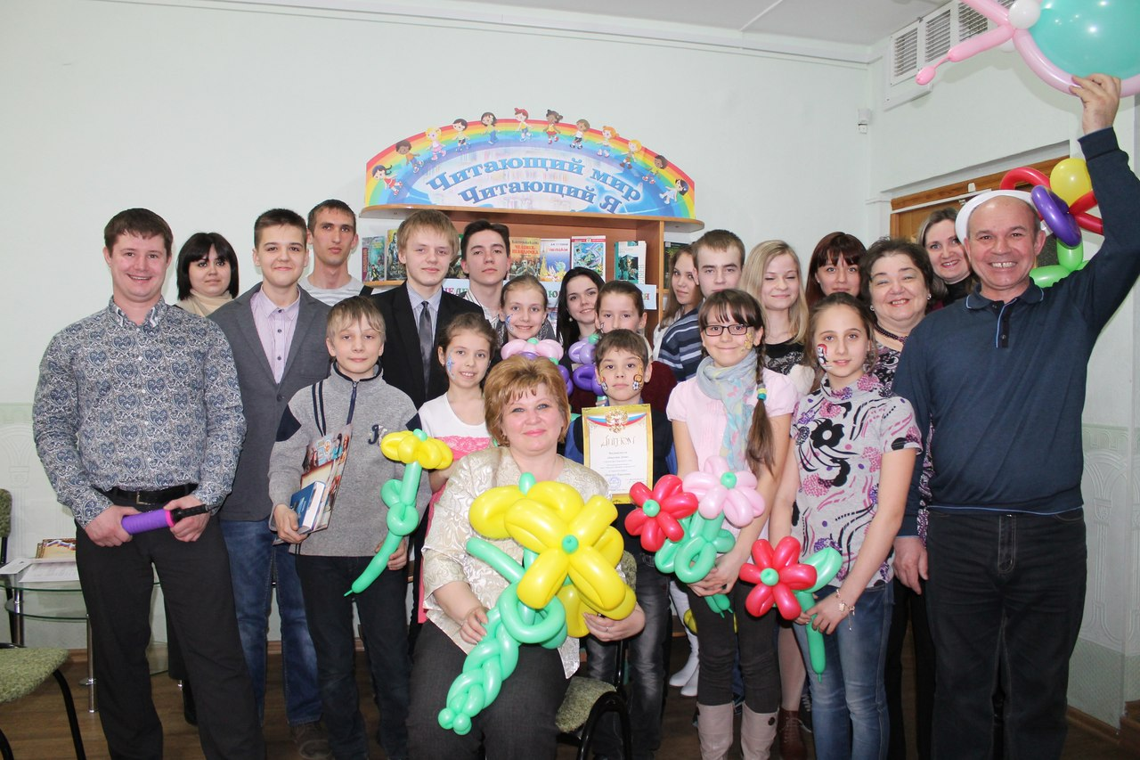

Механизм распространения информации
о проекте и его результатах
Информация о реализации проекта регулярно представлена на сайтах http://levber48.ru/, http://krc-spartak.ru/, http://www.childbook.ru, http://sc51.ucoz.ru/ , http://www.living-spring.ru/, VK «Книжное содружество», в печатных областных изданиях «Золотой ключик», ГТРК «Липецк».
Ожидаемые результаты
- расширен круг социального партнерства организаций с различной организационно-правовой основой (не менее 10);
- количество участников, зарегистрированных в социальных сетях – не менее 250;
- участники проекта воспримут чтение книг и посещение библиотек как приятное времяпрепровождение;
- поднимется приоритет чтения как формы культурного досуга;
- участники проекта приобретут дополнительные навыки работы с фондом библиотеки;
- участники проекта смогут самореализоваться и повысить свой авторитет среди сверстников и друзей;
- приобретут навыки индивидуальной и командной деятельности.
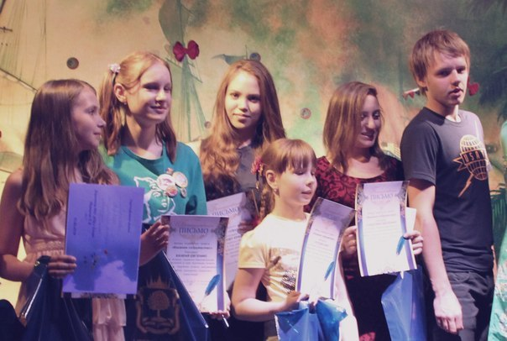
Мега-конкурс «Книжное содружество»
Общие правила участия в мега-конкурсе «Книжное содружество»
Мега – конкурс «Книжное содружество» (далее - Конкурс) стартует в рамках одноименного социального проекта в январе 2014 года (Конкурс может быть пролонгирован).
Конкурс способствует повышению интереса к книге и увеличению числа читателей в детских и юношеских библиотеках.
Конкурс имеет 5 этапов. Каждый этап проводится с начала месяца и заканчивается подведением итогов в последний день месяца. Победители определяются по 2 возрастным категориям: I возрастная категория – 7 – 12 лет, II возрастная категория – 13 – 18 лет. В каждом новом этапе могут участвовать как новые участники, так и те, кто уже был на предыдущем этапе (заявки подаются на каждый этап, согласно условиям проведения этапа).
Информация о Конкурсных этапах размещается на странице открытой группы «Книжное содружество» http://vk.com/knig.sodr.
Все, кто готов участвовать в Конкурсе, должен зарегистрироваться в группе!
Победители этапов смогут поучаствовать в супер-конкурсе, который состоится в июне 2014 года в Верхнем парке. Главный приз – путевка в загородные оздоровительные лагеря «Спартак» (II возрастная категория) и «Белая березка» (I возрастная категория).
Вопросы по e-mail: knig.sodr.lip@mail.ru

Приложение № 1
Интеллектуально-творческий этап
«Литературное имя Липецкого края»
в рамках мега – конкурса и социального проекта
«Книжное содружество»
Способ запуска: социальная сеть «ВКонтакте»
Целевая аудитория: дети и молодые люди в возрасте от 7 до 18 лет
Цель: приобщение детей и молодых людей к самостоятельной работе с литературным и краеведческим материалами
Задачи:
- Способствовать исследовательской деятельности в сфере литературы и краеведения
- Приобщить к чтению произведений писателей – земляков и писателей, связанных с Липецким краем
- Способствовать развитию навыков ораторского искусства
Жюри: поэты, писатели – земляки, преподаватели литературы, сотрудники областной детской библиотеки
Условия интеллектуально-творческого этапа «Литературное имя Липецкого края» мега - конкурса «Книжное содружество»
(далее – этап № 1 )
Этап №1 проводится по двум возрастным категориям:
1 категория: 7 – 12 лет
2 категория: 13 – 18 лет
В социальной сети «ВКонтакте» создана группа «Книжное содружество» (http://vk.com/knig.sodr) , где будет опубликован список поэтов и писателей, которые каким-либо образом связаны с Липецким краем.
Задание 1 этапа:
- зарегистрируйся в группе «Книжное содружество» http://vk.com/knig.sodr;
- размести заявку (приложение № 1) и выбери поэта или писателя (приложение № 2), о котором будешь создавать презентацию (сначала можно выслать заявку, а презентацию позже, не забудь на первом слайде указать свои ФИО и возраст);
- создай презентацию о выбранном поэте или писателе в программе PowerPoint (12-15 слайдов);
- при условии, что твоя презентация пройдет отборочный тур, ты будешь приглашен в Липецкую областную детскую библиотеку (г. Липецк, ул. Л.Н. Толстого, 40) для очной защиты своей работы. Время очной защиты работы ограничено и не должно превышать7 мин. Среди членов жюри будут присутствовать липецкие поэты и писатели.
Способом простого голосования будет определена лучшая работа и будет выбрано «Литературное имя Липецкого края», победитель (в двух возрастных категориях) будет награжден ценным призом, предоставленного спонсорами проекта «Книжное содружество», все участники очного этапа будут награждены дипломами. Лучшие работы будут размещены на сайтах: https://vk.com/poem_info_start («Живой родник души»), http://childbook.ru (Липецкая областная детская библиотека).

Приложение № 1
к интеллектуально-творческому этапу «Литературное имя Липецкого края»
мега - конкурса «Книжное содружество»

Для 1 этапа мега-конкурса «Книжное содружество»
Имена писателей, связанные с Липецким краем
Их родина (прародина) – Липецкий край:
Бунин Иван Алексеевич (1870-1953);
Бунина Анна Петровна (1774-1829);
Жемчужников Владимир Михайлович (1830-1884) – автор «Сочинений Козьмы Пруткова»;
Замятин Евгений Иванович (1884-1937);
Лермонтов Михаил Юрьевич (1814-1941);
Пушкин Александр Сергеевич (1799-1837);
Пришвин Михаил Михайлович (1873-1954).

Писатели, пребывавшие на липецкой земле:
Булгаков Михаил Афанасьевич (1891-1940);
Горький Максим (1868-1936);
Жуковский Василий Андреевич (1783-1852);
Толстой Лев Николаевич (1828-1910);
Тургенев Иван Сергеевич (1818-1883).

Приложение № 2
Литературно-творческий этап
«Побудь писателем»
в рамках мега-конкурса и социального проекта «Книжное содружество»
Цель: раскрытие литературных способностей детей и молодых людей, проживающих на территории Липецкой области
Задачи:
1. Способствовать развитию литературных способностей детей и молодых людей в возрасте от 7 до 18 лет.
2.Поддержать творческий потенциал будущих писателей.
3. Познакомить творческих ребят с липецкими писателями и поэтами.

Жюри: писатели, поэты Липецкой области, преподаватели литературы, специалисты библиотеки
Условия литературно - творческого этапа «Побудь писателем»
мега - конкурса «Книжное содружество» (далее – этап № 2)
Этап №2 проводится по двум возрастным категориям:
1 категория: 7 – 12 лет
2 категория: 13 – 18 лет
Задание 2 этапа:
- принимай участие во 2 этапе, даже если не участвовал в первом;
- зарегистрируйся в группе «Книжное содружество» http://vk.com/knig.sodr;
- размести заявку (приложение № 1) и внимательно изучи начала своей будущей сказки или рассказа (приложение № 2);
- придумай продолжение (каждый в своей возрастной группе) сказки или рассказа, не забудь о названии, его ты придумываешь тоже сам;
- при условии, что твое произведение пройдет отборочный тур, ты будешь приглашен в Липецкую областную детскую библиотеку (г. Липецк, ул. Л.Н. Толстого, 40) для очного участия в круглом столе с липецкими писателями и поэтами;
- победитель (в двух возрастных категориях) будет награжден ценным призом, предоставленного спонсорами проекта «Книжное содружество»;
- все участники очного этапа будут награждены дипломами;
- лучшие работы будут размещены на сайтах: https://vk.com/poem_info_start («Живой родник души») и http://childbook.ru (Липецкая областная детская библиотека);
- победитель этапа сможет принять участие в супер-конкурсе (июнь 2014 г.). Главный приз – путевка на 3 смену «Книжное содружество» в детские загородные лагеря «Спартак» (вторая возрастная категория) и «Белая березка» (первая возрастная категория).

Приложение № 1
к литературно-творческому этапу «Побудь писателем»
мега - конкурса «Книжное содружество»
Для первой возрастной категории (от 7 до 12 лет)

_______________(название сказки)________________
Начало от автора ЯGUAR (Милонова Н.В.)
Где-то далеко, за белыми шапками горных вершин, за дремучими и темными лесами, в окружении прозрачных озер, на большой опушке светлого дубового леса стоял маленький домик. И ничем особым он по внешнему виду не отличался от других деревянных домиков, которых раньше в избытке можно было увидеть в любой деревеньке. Если бы не одна особенность, странная на первый взгляд, но такая интересная, если задуматься. У домика имелись окошки, небольшие правда, но зато переплеты в них были кованные и причудливо изогнутые металлические прутья крепко держали разноцветные витражные стекла. А когда первые лучи солнца, пробравшись через резные дубовые листья, падали на такое оконце, стеклышки вспыхивали разноцветными огнями, и тогда по всей опушке начинали скакать разноцветные солнечные зайчики. И все, кто мог увидеть эту чудесную картину, заворожено глядя на них улыбались, радуясь в душе этому не бывалому чуду.
ПРОДОЛЖЕНИЕ, которое придумаешь ТЫ!

Для второй возрастной категории (от 13 до 18 лет)

_______________(название рассказа)________________
Начало от автора Карпова И.В.
Жил-был народец один около дремучего леса, рядом с пшеничным полем, под голубым небом, у прозрачной реки. Песни тот народец петь любил очень, да такие, что душа у всех цепенела. Затянет, бывало, он долгую песню свою, и все белочки, зайчики, птички на ту музыку откликаются, и сам лес, будто, слышит и подпевает шепотом листьев своих. Традиции и обычаи появились у народца того, вера своя. Песни свои добрые стал он записывать и передавать от отца к сыну, от сына к внуку. И в письмах тех все написано было: о любви и добре, о радости и счастье, о правде…
Прошли целые столетия, многое поменялось… Лес тот дремучий давно исчез, река поменяла русло, что и не найти ее уже, а на поле том пшеничном давно выросли кирпичные громады домов. Но говорят, что иногда кто-то находит те письма, и тот, кто их читает, обретает что-то очень важное.

ПРОДОЛЖЕНИЕ, которое придумаешь ТЫ

Приложение № 3
Фототворческий этап
«Костюмированный портрет»
в рамках мега – конкурса и социального проекта «Книжное содружество»
Цель: приобщение детей и молодых людей к работе с литературными произведениями для создания фотопортретов главных героев художественных произведений.
Задачи:
- Создание серии портретов литературных героев.
- Приобщить к чтению художественных произведений.
Жюри: фотохудожники, фотографы, преподаватели литературы, сотрудники областной детской библиотеки
Условия фототворческого этапа «Костюмированный портрет»
мега - конкурса «Книжное содружество» (далее – этап № 3 )
Требования, предъявляемые к конкурсным работам:
- к участию в этапе № 3 допускаются фотографии в виде файла формата JPEG, TIFF размером не более 5 Mb.
- в напечатанном виде фотографии должны иметь размер 30х40 см (если пройдет отборочный просмотр).
В социальной сети «ВКонтакте» необходимо зарегистрироваться в открытой группе «Книжное содружество», оставить заявку участника и предоставить фотопортрет костюмированного литературного героя. Фотопортрет должен содержать описание героя, которое использует автор книги (например: Оста́п Бе́ндер - главный герой романа И. Ильфа и Е. Петрова «Двенадцать стульев». В главе 5 находим описание героя: «… вошел молодой человек лет двадцати восьми. У него не было даже пальто. В город молодой человек вошел зеленом в талию костюме. Его могучая шея была несколько раз обернута старым шерстяным шарфом, ноги были в лаковых штиблетах с замшевым верхом апельсинового цвета. Носков под штиблетами не было. В руке молодой человек держал астролябию»).
Позировать автору работы могут родители, друзья, знакомые. Авторы лучших работ будут приглашены в Липецкую областную детскую библиотеку (г. Липецк, ул. Толстого, 40) для награждения. Победитель будет определен по 2 категориям. Победители будут награждены призом спонсорской компании, авторы лучших фотопортретов будут отмечены дипломами. Выставка работ будет организована в областной детской библиотеке, затем на территории спонсоров этапа.
Победитель этапа сможет принять участие в супер-конкурсе (июнь 2014 г.), главный приз – путевка на 3 смену «Книжное содружество» в детские загородные лагеря «Спартак» (вторая возрастная категория) и «Белая березка» (первая возрастная категория).

Приложение № 4

Буктрейлерский этап
«Открытая книга»
в рамках мега – конкурса и социального проекта
«Книжное содружество»

Буктрейлер — это маленький ролик-миниатюра, в котором представлены самые яркие и запоминающиеся фрагменты из книги.
В современной мировой культуре буктрейлеры — это отдельный жанр в искусстве, который объединяет в себе литературу, кинематограф и интернет.
Цель: рассказать о книге, заинтересовать, заинтриговать читателя при помощи видео, иллюстраций, фотографий, разворотов книг.
Задачи:
- Содействие полезному внедрению информационно коммуникационных технологий.
- Укрепление связей Липецкой областной детской библиотеки с читательским сообществом.
- Освоение современных методов рекламы книг.
- Стимулирование творческой активности детей и молодых людей.
Жюри: представители СМИ, преподаватели литературы, сотрудники Липецкой областной детской библиотеки

Условия буктрейлерского этапа «Открытая книга»
мега - конкурса «Книжное содружество» (далее – этап № 4).
- в социальной сети «ВКонтакте» необходимо зарегистрироваться в открытой группе «Книжное содружество», оставить заявку участника;
- в данном этапе участвуют короткие видеоролики по мотивам прочитанных книг, которые уже, к сожалению, не пользуются особой популярностью среди детей и молодежи;
- произведения для создания буктрейлеров выбираются участниками самостоятельно;
- буктрейлеры могут быть созданы с использованием иллюстраций, фото и видеофрагментов взятые участниками Конкурса из третьих источников (Интернет, книги и т.п.), авторами которых они не являются;
Требования к работе
- продолжительность ролика не более 3 минут;
- формат ролика: mpeg, mpeg4, vmv, avi;
- сценарий снятого ролика не должен расходиться с содержанием
книги;
- приветствуется применение рекламных приемов, визуальных образов, позволяющих заинтересовать и заинтриговать ровесников, которые еще не прочли книгу участника;
- работы не должны нарушать авторские права третьих лиц;
- работа должна иметь только одного автора;
Авторы лучших работ будут приглашены в областную детскую библиотеку (г. Липецк, ул. Толстого, 40) для награждения. Победитель будет определен по 2 категориям. Победители будут награждены призом спонсорской компании, авторы лучших работ будут отмечены дипломами.
Победитель этапа сможет принять участие в супер-конкурсе (июнь 2014 г.) и побороться за главный приз мега – конкурса «Книжное содружество» – путевка на 3 смену «Книжное содружество» в детские загородные лагеря «Спартак» (вторая возрастная категория) и «Белая березка» (первая возрастная категория).

Супер-конкурс (5 этап)
в рамках мега - конкурса и социального проекта
«Книжное содружество»
По итогам предыдущих этапов определяются финалисты, которым за неделю до супер-конкурса дается задание: сочинить тронную речь на определенную тему (тема будет сообщена ровно за неделю) и произнести ее во время областного праздника, который состоится в детском развлекательном центре «Остров капитана Флинта» 1 июля 2014 года – в День защиты детей. Победители (1 в каждой возрастной группе) получат путевки в детские оздоровительные лагеря «Спартак» (Задонский район) и «Белая березка» (Елецкий район).

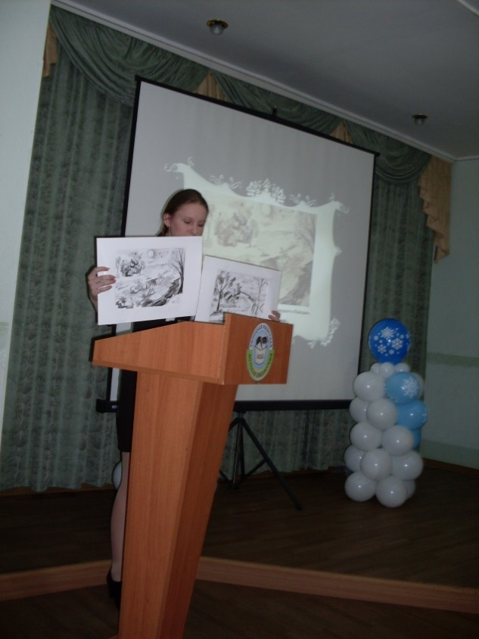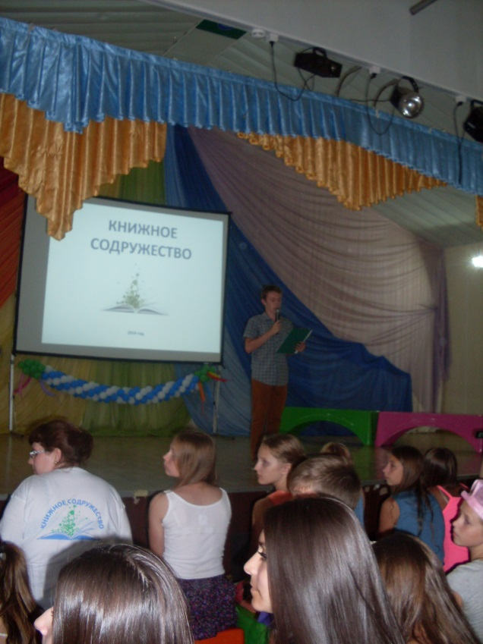

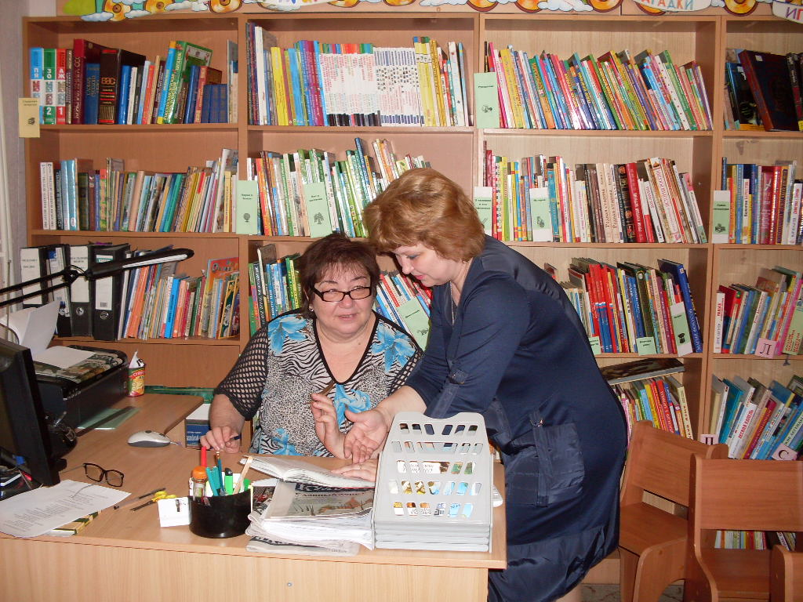

Тематическая смена «Книжное содружество»

Реализация: июль – август 2014 г.
ОАУК «КРЦ «СПАРТАК», Липецкая область
Пояснительная записка
Летние каникулы составляют значительную часть свободного времени детей. Этот период как нельзя более благоприятен для развития их творческого потенциала, совершенствования личностных возможностей, приобщения к ценностям культуры, вхождения в систему социальных связей, воплощения собственных планов, удовлетворения индивидуальных интересов в личностно-значимых сферах деятельности. Значимость летнего периода для оздоровления и воспитания детей, удовлетворения детских интересов и расширения кругозора невозможно переоценить.
Целостное развитие личности возможно при гармоническом развитии духовного и физического развития, что даёт основу для социального здоровья, адаптации личности в обществе и формирования активной позиции. Именно в этот период детства и юности закладываются основы здоровья и личности человека, большая часть этого периода приходится на школьный возраст. Загородный детский оздоровительный лагерь – это одна из форм организации отдыха, новый образ жизни детей, новый режим с его особым романтическим стилем и тоном. Это жизнь в новом коллективе, это время игр, развлечений, свободы в выборе занятий, снятия накопившегося за год напряжения, восполнения израсходованных сил, восстановления здоровья.
Тематическая смена «Книжное содружество» ориентирована на популяризацию книг и чтения среди детей и молодежи в период летнего отдыха и оздоровления. Проект универсален, так как может использоваться для работы с детьми из различных социальных групп, разного возраста, уровня развития и состояния здоровья одновременно в нескольких лагерях.
Эффективное управление в современном лагере – это главная основа его существования и непременное условие развития. Проект имеет главный вектор – это популяризация книг и чтения и включает в себя разноплановую деятельность, объединяет различные направления оздоровления, воспитания в условиях загородного лагеря.
Основная идея тематической смены - представление возможностей для раскрытия творческих способностей ребенка, создание условий для самореализации потенциала детей и подростков в результате общественно полезной деятельности, направленной на популяризацию книг и чтения.
Тематическая смена ориентирована на работу в разновозрастном детском коллективе.
III. Цель и задачи
Цель: развитие творческого потенциала детей и молодежи путем совершенствования их личностных возможностей и приобщения к ценностям культуры в частности к книгам и чтению
Задачи:
- Создание условий для организованного отдыха детей
- Повысить культурный уровень детей и молодежи путем привлечения к чтению книг
- Объединить целевую аудиторию проекта
- Использовать социальные сети и ИКТ для продвижения проекта
- Организовать сетевое взаимодействие различных организаций вокруг проекта
- Популяризировать развитие интеллектуального волонтерства.
IV. Содержание программы
Все мероприятия, реализуемые в рамках настоящего проекта, направлены на снятие психологического напряжение детского организма, накопившееся за учебный год. Проект способен обеспечить максимальное развитие каждого ребенка, сохранение его неповторимости, раскрытие его потенциальных талантов, создать условия для нормального интеллектуального совершенствования.
Проект «Книжное содружество», как средство реализации поставленных целей и задач включает в себя следующие конкурсы: «Литературное имя Липецкого края»
Цель: приобщение детей и молодых людей к самостоятельной работе с литературным и краеведческим материалами
Задачи:
- Способствовать исследовательской деятельности в сфере литературы и краеведения
- Приобщить к чтению произведений писателей – земляков и писателей, связанных с Липецким краем
- Способствовать развитию навыков ораторского искусства
«Побудь писателем»
Цель: раскрытие литературных способностей детей и молодых людей
Задачи:
1. Способствовать развитию литературных способностей детей и молодых людей в возрасте от 7 до 15 лет.
2.Поддержать творческий потенциал будущих писателей.
3. Познакомить творческих ребят с липецкими писателями и поэтами.

_______________(название сказки)________________
Начало от автора ЯGUAR (Милонова Н.В.)
Где-то далеко, за белыми шапками горных вершин, за дремучими и темными лесами, в окружении прозрачных озер, на большой опушке светлого дубового леса стоял маленький домик. И ничем особым он по внешнему виду не отличался от других деревянных домиков, которых раньше в избытке можно было увидеть в любой деревеньке. Если бы не одна особенность, странная на первый взгляд, но такая интересная, если задуматься. У домика имелись окошки, небольшие правда, но зато переплеты в них были кованные и причудливо изогнутые металлические прутья крепко держали разноцветные витражные стекла. А когда первые лучи солнца, пробравшись через резные дубовые листья, падали на такое оконце, стеклышки вспыхивали разноцветными огнями, и тогда по всей опушке начинали скакать разноцветные солнечные зайчики. И все, кто мог увидеть эту чудесную картину, заворожено глядя на них улыбались, радуясь в душе этому не бывалому чуду.
ПРОДОЛЖЕНИЕ, которое придумаешь ТЫ!

_______________(название рассказа)________________
Начало от автора Карпова И.В.
Жил-был народец один около дремучего леса, рядом с пшеничным полем, под голубым небом, у прозрачной реки. Песни тот народец петь любил очень, да такие, что душа у всех цепенела. Затянет, бывало, он долгую песню свою, и все белочки, зайчики, птички на ту музыку откликаются, и сам лес, будто, слышит и подпевает шепотом листьев своих. Традиции и обычаи появились у народца того, вера своя. Песни свои добрые стал он записывать и передавать от отца к сыну, от сына к внуку. И в письмах тех все написано было: о любви и добре, о радости и счастье, о правде…
Прошли целые столетия, многое поменялось… Лес тот дремучий давно исчез, река поменяла русло, что и не найти ее уже, а на поле том пшеничном давно выросли кирпичные громады домов. Но говорят, что иногда кто-то находит те письма, и тот, кто их читает, обретает что-то очень важное.
ПРОДОЛЖЕНИЕ, которое придумаешь ТЫ!

«Костюмированный портрет»
Цель: приобщение детей и молодых людей к работе с литературными произведениями для создания фотопортретов главных героев художественных произведений.
Задачи:
- Создание серии портретов литературных героев.
- Приобщить к чтению художественных произведений.
«Открытая книга»
Буктрейлер — это маленький ролик-миниатюра, в котором представлены самые яркие и запоминающиеся фрагменты из книги.
В современной мировой культуре буктрейлеры — это отдельный жанр в искусстве, который объединяет в себе литературу, кинематограф и интернет.
Цель: рассказать о книге, заинтересовать, заинтриговать читателя при помощи видео, иллюстраций, фотографий, разворотов книг.
Задачи:
- Содействие полезному внедрению информационно коммуникационных технологий.
- Укрепление связей Липецкой областной детской библиотеки с читательским сообществом.
- Освоение современных методов рекламы книг.
- Стимулирование творческой активности детей и молодых людей.
V. Реализация тематической смены
Тематическую смену реализует: педагогический коллектив и волонтеры проекта «Книжное содружество». Для того чтобы воспитательная работа давала положительный результат, необходим тесный контакт с воспитателями и вожатыми.
Работа с воспитателями:
1. Индивидуальная работа с воспитателями с целью проведения намеченных мероприятий.
2. Методическая помощь воспитателям.
3. Совместный анализ проведенных мероприятий с целью выявления положительных и отрицательных сторон.
4. Учет пожеланий воспитателей по проведению мероприятий для детей.
Работа с вожатыми и волонтерами:
1. Работа над сценариями, репетиции и проведение мероприятий.
2. Совместное обсуждение проведенных мероприятий с целью выявления положительных и отрицательных сторон.
3. Оказание методической помощи вожатым по работе с детьми
VI. Законы проекта
Закон Свободы и Ответственности;
Закон ОО (точного и рационального использования времени);
Закон доброго отношения к людям;
Закон природы;
Закон территории;
Закон свободы слова и правой поднятой руки;
Закон дружбы и доверия;
Закон прочитанной книги.
VII. Варианты нематериальных стимулов
- Благодарственное письмо родителям
- Исполнение песен по заказу победителя, отличившегося в той или иной деятельности
- Устная благодарность
- Участие в слете юных поэтов и писателей

VIII. Этапы тематической смены
1. Подготовительный (май):
- Подбор кадров;
- Проведение теоретических и практических занятий с вожатыми;
- Проведение семинара с работниками лагеря, инструктивных совещаний;
- Подготовка методических материалов;
- Подготовка материально-технической базы.
2. Организационный этап (3 дня):
- Формирование отрядов;
- Знакомство с режимом работы лагеря и его правилами;
- Погружение в проект;
- Оформление уголков отрядов.
3. Основной этап (4-19 дни смены):
- Конкурсные задания в рамках реализации проекта:
презентация «Литературное имя, Липецкого края», буктрейлер «Открытая книга», «Побудь писателем», литературный фотопортрет;
- Игра «Литературная дуэль»;
- Слет юных поэтов и писателей Липецкой области.
- Методическая работа с воспитателями, с вожатыми.
4. Заключительный этап (20-21день):
- Закрытие смены;
- Обобщение итогов деятельности;
- Сбор отчетного материала.
IX. Ожидаемые результаты
1. Развитие творческого потенциала представителей целевой аудитории проекта.
2. Совершенствование личностных возможностей, путем приобщения к ценностям культуры, а также вхождение в систему социальных связей.
3. Воплощение собственных планов участников проекта.
4. Удовлетворение индивидуальных интересов в личностно-значимых сферах деятельности.
5. Расширен круг социального партнерства организаций с различной организационно-правовой основой.
6. Количество участников, зарегистрированных в группе «Книжное содружество» в социальной сети «ВКонтакте» – не менее 210.
7. Участники проекта воспримут чтение книг и посещение библиотек как приятное времяпрепровождение (на основе социологического опроса, в котором примут участие не менее 200 респондентов).
8. Поднимется приоритет чтения как формы культурного досуга в летний период.
9. Участники проекта смогут самореализоваться и повысить свой авторитет среди сверстников и друзей, приобретут навыки индивидуальной и командной деятельности.
Для развития воспитательной системы:
- Совершенствование методик организации форм работы;
- Пополнение методической копилки.
Для воспитателей и вожатых:
- Повышение уровня мастерства;
- Отработка моделей взаимодействия с детским коллективом в рамках проекта.
Для детей:
- Полный отдых и оздоровление детей;
- Раскрытие творческого потенциала ребенка.
- Личностный рост ребенка, его самореализация в творческой деятельности;
Для родителей:
- Чувство уверенности в силах ребенка;
- Удовлетворенность родителей летним отдыхом детей.
Примерный план – сетка

ПОНЕДЕЛЬНИК | ВТОРНИК | СРЕДА | ЧЕТВЕРГ | ПЯТНИЦА | СУББОТА | ВОСКРЕСЕНЬЕ
 |  | 1 ДЕНЬ  Заезд детей в лагерь  Вечер знакомства  Показ видеороликов о лагере  Погружение в смену  дискотека | 2 ДЕНЬ  Торжественное открытие  «Книжное содружество» | 3 ДЕНЬ  Путешествие в мир книг  (станционная игра) | 4 ДЕНЬ  Конкурс «Литературное имя Липецкого края» | 5 ДЕНЬ  Открытие «Олимпийских игр»
6 ДЕНЬ  Конкурс «Литературное имя Липецкого края» | 7 ДЕНЬ  Библиотека на колесах | 8 ДЕНЬ  Словесная олимпиада | 9 ДЕНЬ  Встреча с писателями Липецкой области | 10 ДЕНЬ  Конкурс «Побудь писателем» | 11 ДЕНЬ  День отрядных литературных дел | 12 ДЕНЬ  Мисс – Спартак
13 ДЕНЬ  Конкурс «Костюмированный портрет» | 14 ДЕНЬ  Литературная гостиная | 15 ДЕНЬ  Мистер «Спартак» | 16 ДЕНЬ  Литературная дуэль | 17 ДЕНЬ  Слёт юных поэтов и писателей | 18 ДЕНЬ  Слёт юных поэтов и писателей | 19 ДЕНЬ  Конкурс буктрейлеров «Открытая книга»
20 ДЕНЬ  Торжественное закрытие  «Книжного содружества»  Подведение итогов | 21 ДЕНЬ  Выезд

Программа слета юных поэтов и писателей
в рамках тематической смены «Книжное содружество»

№ | Дата, время | Мероприятие | Место проведения
Первый день
 | 1.08.2014г.  12.00 | Заезд участников слета юных поэтов и писателей | КРЦ «Спартак»  Липецкая область, Задонский р-он
 | 13.00 | Литературный обед | столовая  КРЦ «Спартак»
 | 14.30 | Линейка открытия | площадь
 | 15.00 | Литературные мастер-классы поэтов И.В. Карпова, Г.В. Соболевой, учителей риторики и словесности Епифанцева И.Н., Ивановой О.И. | актовый зал  конференц-зал
 | 18.00 | Литературная выставка книг  Презентация  «1-я мировая война в литературе» | актовый зал
 | 19.00 | Ужин | столовая
 | 20.00 | Литературная игра «Что? Где? Когда?» | актовый зал
 | 22.00 | Разговор по душам с поэтами | Конференц-зал
Второй день 2.08.2014г.
 | 8.00 | Подъем
 | 8.20 | Поэтическая зарядка | спортплощадка
 | 9.00 | Завтрак | столовая
 | 10.00 | Литературные дебаты. Встреча с писателями Липецкой области | актовый зал
 | 12.00 | Конкурсная программа для участников слета «Молодые - креативные» | актовый зал
 | 13.30 | Обед | столовая
 | 14.30 | Линейка закрытия | площадь

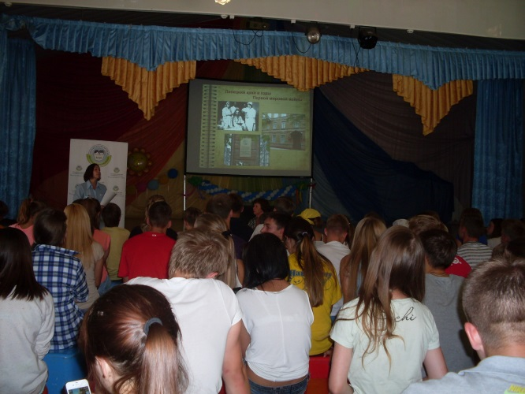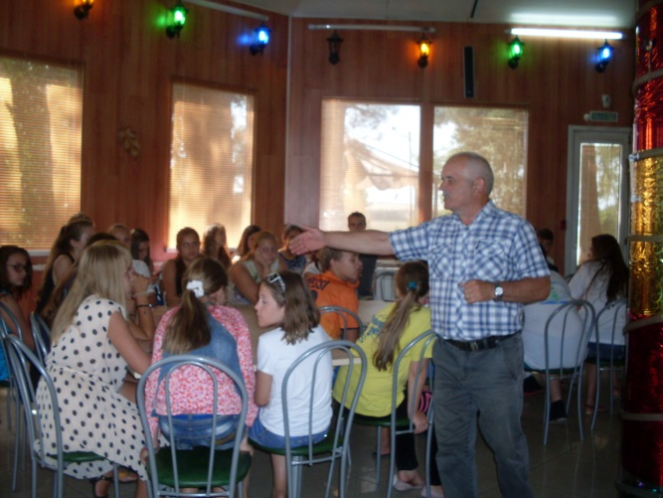

«Литературная дуэль» - литературная игра
сценарий для проведения как отрядного, так и общелагерного мероприятия

разработчик Д. Гречушкин,
волонтер проекта «Книжное содружество»

Цель: популяризация отечественной литературы Серебряного века
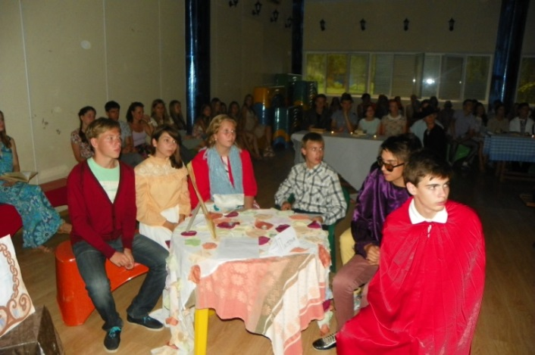
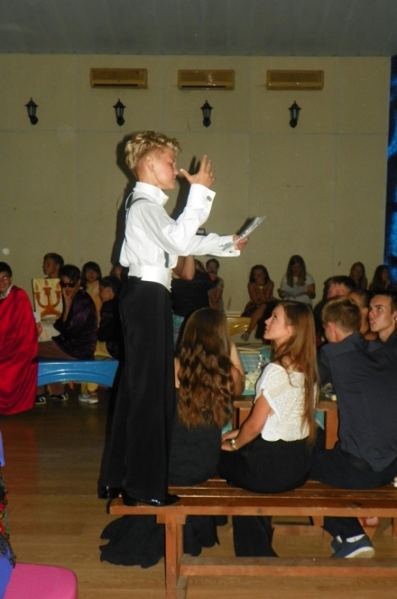
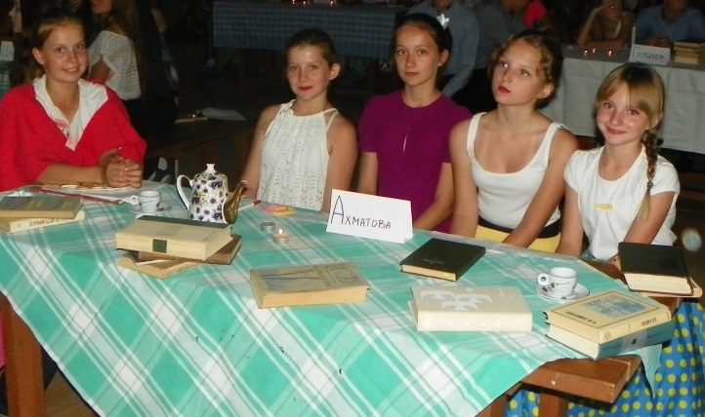
«Литературная дуэль» - литературная игра, где созданная атмосфера позволяет окунуться в эпоху Серебряного века отечественной литературы. Каждая команда путем жребия выбирает поэта Серебряного века и выбирает игрока, который будет изображать его (например, Маяковского). Дальше воссоздается атмосфера литературной дуэли, где чаще всего поэты могли решить свои разногласия (завод, библиотека и т.д.)
Игра проводится в три этапа.
1 этап. Команда представляет собственного поэта. Участник, играющий поэта, может принимать участие в выступлении, но не в качестве основного героя. Суть этапа наиболее красочно раскрыть поэта, его стиль, жизнь и др.
2 этап. Этот этап похож на биатлон. Каждый из поэтов делает «выстрел» из собственного четверостишия по очереди. Всего каждый поэт «стреляет» 8 раз.
3 этап. Финалисты читают полное стихотворение.
Игровая модель. Каждая команда встречается только с одной командой в этапе. Среди двух команд определяется победитель, который выходит в следующий этап.

Примечания.
Атмосфера создается благодаря воссозданию анатуража двадцатых годов двадцатого века. Участники должны быть одеты соответствующе моде того времени. Помещение украшается различными лозунгами, газетами и т.д. Организаторы поддерживают участников криками «Ура!».
Волонтеры «Книжного содружества» выстраивают генеральную линию литературной дуэли.
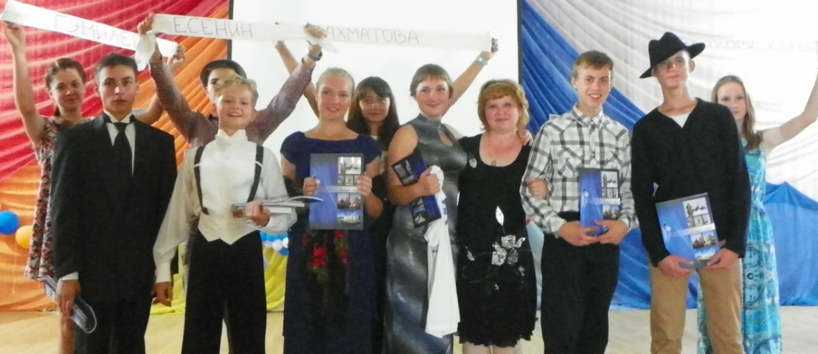
На фото - поэты Серебряного века во время литературной дуэли в лагере «Спартак»: 1 ряд: «Николай Гумилев», «Сергей Есенин», «Анна Ахматова», «Марина Цветаева», автор проекта и тематической смены Г.А. Воскобойникова, «Борис Пастернак», «Владимир Маяковский»
2 ряд: волонтеры проекта «Книжное содружество»

Творческие работы участников мега-конкурса
«Книжное содружество», проведенного в рамках одноименного проекта и тематической смены

ПОБУДЬ ПИСАТЕЛЕМ!
(продолжение рассказов, написанных липецкими начинающими писателями Н. Ягуар и И. Карповым)

*** от Н. Ягуар
Где-то далеко, за белыми шапками горных вершин, за дремучими и темными лесами, в окружении прозрачных озер, на большой опушке светлого дубового леса стоял маленький домик. И ничем особым он по внешнему виду не отличался от других деревянных домиков, которых раньше в избытке можно было увидеть в любой деревеньке. Если бы не одна особенность, странная на первый взгляд, но такая интересная, если задуматься. У домика имелись окошки, небольшие правда, но зато переплеты в них были кованные и причудливо изогнутые металлические прутья крепко держали разноцветные витражные стекла. А когда первые лучи солнца, пробравшись через резные дубовые листья, падали на такое оконце, стеклышки вспыхивали разноцветными огнями, и тогда по всей опушке начинали скакать разноцветные солнечные зайчики. И все, кто мог увидеть эту чудесную картину, заворожено глядя на них улыбались, радуясь в душе этому не бывалому чуду.

ПРОДОЛЖЕНИЕ, которое придумаешь ТЫ!

Сказка про Лесовика
Маша Ручкина, 9 лет
А в этой избушке жил-был «Дед Лесовик» Он так любил зверюшек, детишек, и вообще всех гостей. Он бы и дальше жил и любил бы их, но дело в том, что к нему никто не приходил: он был грубый и не знал вежливых слов! Никто не любил его! Некоторые даже говорят, что это злодей! И никто не знал, что этот лесовик добрый. Так что Лесовику стало обидно, и он перестал их всех любить. Бедный дедушка лесовик, ему было так грустно, он даже плакал. Но не все потеряно!
Рядом с его домом была очень большая и красивая поляна. А на этой поляне росли красивые цветы земляники, но не созревали. Земляника была волшебная, она могла распуститься, только тогда, когда волшебный колокольчик прозвенит красиво и волшебно три раза. А он лежал только у дедушки Лесовика.
И вот однажды: как-то мама маленькой девочки Маши попросила ее сходить за земляникой, чтобы сделать вкусное варенье. Дала ей корзинку и Маша отправилась в лес собирать ягоды. Но когда она пришла туда, то не увидела, ни одной ягодки. Села на пенек и стала плакать. А мимо бежит зайка и говорит:

- Что ты девочка плачешь?
- Как же мне, заинька не плакать, когда мама меня послала за земляникой, а тут одни цветы!
- Не плачь, Машенька я тебе помогу! Видишь, вон там стоит домик, а в этом домике живет «Дедушка Лесовик». Только все думают, что это чудовище, потому что он грубый.- засмеялся зайка - Там у него есть волшебный колокольчик, сыграешь в него, вот земляничка - то и появится.
- Спасибо! А откуда ты знаешь мое имя – спросила Маша .
- А я тут все знаю – усмехнулся он.
Вот подошла Машенька к домику и стучится в дверь. Вдруг выходит страшный невежливый« Дедушка Лесовик» и кричит:
- Что тебе надобно, девочка от меня страшного чудовища?
Девочка засмеялась и сказала:
-Какой же ты чудовище? Ведь ты самый обыкновенный Лесовичок! Только грубоватый. Мне даже говорили, что ты любил весь мир!
- Это было раньше, а сейчас я никого не люблю!
- Почему ты такой злой, я хотела, подружится!
- Меня никто не любит! Говорят я невежливый.
- Ну и что? Знаешь, давай я тебе помогу, а ты мне потом?
- Хорошо.
Девочка рассказала ему про доброту и Лесовичок, вспомнил, какой он был добрый и опрятный!
- Ну, спасибо тебе, Машенька, проси у меня, что хочешь.
-Дорогой дедушка Лесовичок, я хочу попросить у вас волшебный колокольчик.
-А зачем тебе такой колокольчик?- спросил Лесовик.
- Меня мама попросила собрать земляники, а на вашей поляне ее нет, кругом одни цветы!
Задумался «Дед Лесовик», и пошел в свою комнату, там он умылся, переоделся, вышел из избушки и говорит девочке:
- Как нет! Ты посмотри сколько тут ягоды!
Девочка смотрит, а там много, много алой земляники. Обрадовалась, Машенька собрала полное лукошко ягод, отнесла маме, рассказала про путешествие и попросила, чтобы она испекла земляничный пирог и угостила всех жителей леса. Мама улыбнулась, вынесла вкусный, ароматный пирог в лес и каждому досталось по большому кусочку!
Теперь все звери стали ходить к нашему доброму «Лесовичку» в гости.
И этот лес стал еще сказочней, и от окон домика Лесовичка разлетались не только солнечные лучики, но и сказка, радость, доброта!

Маленький народ
Гриднева Анна, 11 лет
Но также люди и задумывались, откуда в этих глухих местах, не знавших цивилизации, были металлические, кованые витрины?
Это были не просто блики их разноцветных стёклышек, а место приземления странных человечков, которые приземлялись на эту поляну на сказочно маленьком корабле. Они говорили на своём языке, были очень смешные и маленькие, но несмотря на это, они были взрослые люди. По всему было видно, что хозяин дома был знаком с этими человечками и очень рад был их видеть. Это был старичок с доброй, приветливой улыбкой. И тут стали появляться такие же человечки со всех сторон как-то неожиданно, будто им был дан знак. Эти люди были очень уставшими. И можно было понять, что они работали. Но несмотря на это, человечки были очень дружелюбными, много беседовали. При встрече обнимались и сильно жестикулировали. Затем они стали собираться в обратный путь. По всей вероятности, люди поменялись. И те, и другие также неожиданно исчезли, как и появились. Потом в тех местах люди часто поговаривали о том, что видели маленьких людей, похожих на гномиков. И, что они часто помогали людям, попавшим в беду и применяя свои уловки, выводили из тайги. Это были не просто сказочные герои, а человечки, хорошо знающие эти места. Ходят слухи, что там, в низовьях гор, они ведут какие-то разработки. Видно понравились им эти сказочные места с прозрачными озёрами и дремучими лесами.

Добросчёт
Меренкова Варвара, 11 лет
В этом домике жил весёлый, жизнерадостный Добросчёт, а звали его так потому что он считал добрые дела. Его все любили и уважали. Утром он выходил к озёрам и читал сочинённую им прозу и стихотворения. Озёра становились зеркальными, как бы наслаждаясь гармонией. Лучи солнца отражались в окошках Добросчёта, раскрашивая мир.
Потом человечек шёл в свой дом. И считал добрые дела, которыми освещалась комната:
- кто-то покормил голодного котёнка;
- кто-то помог старушке перейти дорогу и донёс ей сумки;
- кто-то открыл дверь щенку, оставшемуся зимой на холоде, и впустил его в дом, накормил, дал ему имя и, полюбив его всей душой оставил его себе. Став другом на веки.
Оказывается всё добро имеет своё отражение в окружающей нас жизни, и чем больше цвета, тем, совершённое тобой дело, добрей и светлей.
Но, однажды, небо заволокли тучи, озёра потемнели, и витражи перестали светиться разноцветными огоньками.
- Что-то страшное произошло в мире, - шептал Добросчёт, он изменился и стал совсем старичком. Он так переживал, что заболел. Его кашель отзвуком грома сотрясал всё вокруг, горы подхватывали эхо. Это было похоже на землетрясение.
Люди заволновались и решили объединиться, что бы помочь Добросчёту. Они поняли, что злая волшебница Злюквия пригнала тучи и пустила Кикимор в озёра. Справиться с ней можно только, объединив душевное тепло. Только вместе можно противостоять злу.
Люди выгнали Кикимор, дети посадили вокруг озёр молодые берёзки, которые защитят от зла. Тогда Добросчёт собрал все свои силы и достал свою тетрадку. У него не было сил их прочесть, он старел с каждой минутой. Тогда маленькая девочка взяла стих и начала громко читать их.
Не прячьте улыбку,
Творите добро.
Чтоб жить на планете тепло и светло,
Чтоб дети смеялись,
Чтоб каждый из нас
Нашёл в своём сердце духовности клад!
Все люди взялись за руки. Они повторяли слова за девочкой.
И о чудо! Тучи разошлись и исчезли. Вышло солнышко и протянуло лучики ,осветив всё вокруг. Добросчёт опять стал весёлым и бодрым, он радовался и смеялся.
Отсчёт добрых дел опять начался!!! Не забывай и ты раскрашивать мир яркими цветами.

Тайна лесного домика
Милонов Евгений, 12 лет
Где-то далеко, за белыми шапками горных вершин, за дремучими и темными лесами, в окружении прозрачных озер, на большой опушке светлого дубового леса стоял маленький домик. И ничем особым он по внешнему виду не отличался от других деревянных домиков, которых раньше в избытке можно было увидеть в любой деревеньке. Если бы не одна особенность, странная на первый взгляд, но такая интересная, если задуматься. У домика имелись окошки, небольшие правда, но зато переплеты в них были кованные и причудливо изогнутые металлические прутья крепко держали разноцветные витражные стекла. А когда первые лучи солнца, пробравшись через резные дубовые листья, падали на такое оконце, стеклышки вспыхивали разноцветными огнями, и тогда по всей опушке начинали скакать разноцветные солнечные зайчики. И все, кто мог увидеть эту чудесную картину, заворожено глядя на них улыбались, радуясь в душе этому не бывалому чуду.
Некоторые люди подходили и спрашивали:
- Какой прекрасный человек создал это чудо? И как он это сделал?
А я отвечал:
- Этот прекрасный дом создал дядя Миша. Ну, а как он это сделал, спросите у него самого. Дядя Миша подойдите сюда, пожалуйста.
В это время дядя Миша поливал свой маленький садик у окна.
Он поставил свою лейку на землю и спросил:
- Что случилось?
Я ответил:
- Тут, у тебя, хотят спросить, как ты построил этот прекрасный дом?
Дядя Миша сказал:
-Ну, проходите, садитесь на скамейку и слушайте.
Однажды я шёл, по лесу и увидел эту поляну. Я захотел построить на поляне дом, а вслух сказал:
- Думаю, я построю здесь дом.
А, в это же время, на другом конце леса, лесной Эльф разговаривал с птицами. И, тут, вдруг, прилетела Синица и говорит, что видела человека, который на поляне собирается построить дом.
- Где это? - спросил Эльф, а Синица ответила:
-Там, на Солнечной поляне.
Лесной Эльф попрощался с птицами и Синицей, и побежал на Солнечную поляну. Прибежав на Солнечную поляну, Эльф увидел, что дяди Миши тут нет, но здесь были Белки. Эльф позвал их, Белки прибежали к нему и спросили, что он хочет.
Эльф ответил:
- Вы тут не видели человека?
Белки ответили:
-Да, видели. Он пошёл на опушку леса.
Услышав это, Эльф побежал на опушку леса.
В это самое время, дядя Миша, уже подходил к опушке леса.
На опушке леса я услышал голос. Голос сказал:
- На Солнечной поляне нельзя ничего строить.
- А, почему нельзя?
- Потому, что земля эта, принадлежит Сказочному лесу, а Сказочный лес принадлежит Королю и Королеве всех лесных Эльфов.
- Понятно. А, кто это со мной говорит?
- Это я, лесной Эльф. Я могу разговаривать со всем живыми существами в этом лесу, и, если надо, лечить их.
- А меня зовут Михаил, можно просто Миша. Мне очень хочется построить здесь дом. Как мне это сделать?
- Нужно спросить разрешения у Королей Эльфов Сказочного леса.
-А, где мне искать Короля и Королеву Эльфов?
-Это очень просто, иди вон за той звездой. 
На следующее утро я собрал рюкзак, и пошёл за звездой. Очень скоро я увидел большую гору, над которой и сияла яркая звезда, но, к моему сожалению, перед горой была большая глубокая трещина, на дне которой плескалась вода.
Пришлось идти в обход. А, пока я шёл, думал:
- Интересно, а, как выглядят Король и Королева Эльфов?
Вдруг, я увидел большой канатный мост. Я пошёл по мосту. Путь мне, внезапно, преградил Большой тролль. Он спросил:
- Кто ты такой? И, куда ты идёшь?
-Я Михаил, и иду к Королю и Королеве Эльфов, чтобы взять разрешение на строительство дома.
Тролль сказал:
-Что бы пройти мой мост ты должен отгадать загадку!
- Говори свою загадку!
- Какая птица быстро бегает, и, не умеет летать?
- Страус. Это простая загадка
- Правильно. Ну, раз ты отгадал загадку, тогда проходи.
И, я пошёл дальше.
Когда я добрался до другого конца моста, уже темнело, и, я решил устроить ночлег. На следующее утро я одел альпинистское снаряжение и полез взбираться на гору. К обеду я добрался до вершины горы, и увидел пещеру. Я пошел в пещеру. Там было очень красиво. В глубине пещеры я увидел красивую дверь, и постучал в нее.
Послышался голос:
- Войдите.
Я вошёл в комнату похожую на тронный зал, да, скорее всего, это и был тронный зал. В нём было два трона. На одном из тронов сидел Король, а на втором Королева.
- Ваше величество, меня зовут Михаил. Мне очень понравилась одна поляна в вашем лесу. Но, лесной эльф сказал, что на ней нельзя ничего строить. Я люблю лес, и, хотел бы жить в доме в вашем лесу. Можно ли мне построить на Солнечной поляне дом?
- Можно. Только обещай, что в свободное время ты будешь выращивать целебные травы для лечения животных, там заповедное место, и травы хорошо растут.
- Я обещаю.
- Что ж, тогда строй свой дом. А, чтобы его украсить, мы дарим тебе эти красивые витражные стёкла.
Я сказал спасибо. Домой я шел с чистой душей, и, с подарком, от королей эльфов.
Через два дня я начал строить дом. А, ещё через месяц, дом уже был готов. Я посадил целебные травы в свой маленький садик. Ну, а что было дальше, вы знаете.
Прохожие поблагодарили дядю Мишу за интересный рассказ.
Теперь тайна лесного домика будет храниться и в их памяти.

44 гнома
Русских Анна, 7 лет

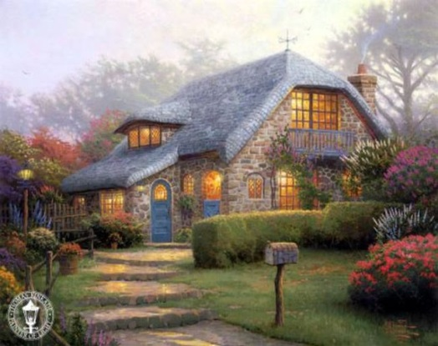
Домик гномов

А жили в этом домике 44 весёлых гнома. Гномы были мастерами на все руки. Тут были пекарь и аптекарь, повар и гончар, столяр и маляр, каменщик и кровельщик, плотник и охотник, дровосек и скорняк, закройщик и портной, угольщик и огородник, счетовод и садовод, трубочист и тракторист, кузнец и на дуде игрец, а также их помощники. Гномы были очень добрыми, трудолюбивыми и отзывчивыми. Они всегда приходили на помощь другим жителям сказки.
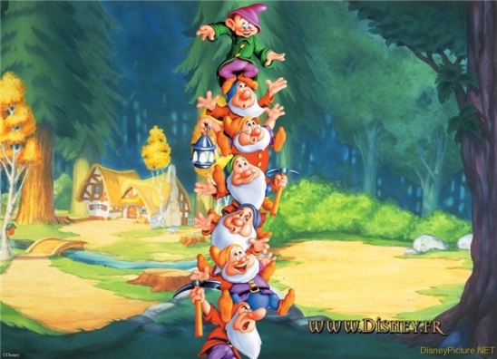
Весёлые гномы

Однажды маленькая фея Грета заблудилась в лесу. Она увидела домик гномов и постучала в дверь. Ей открыл гном Карл. Он был самым сильным из всех братьев. Карл спросил фею: «Маленькая фея, как тебя зовут? Ты заблудилась?»

Она ответила: «Меня зовут Грета. Да, я заблудилась и замерзла. Пожалуйста, впусти меня в дом погреться».
Гном впустил фею в дом. Её сразу обступили братья Карла. Грета согрелась и рассказала им о том, что она заблудилась в лесу и не может найти дорогу домой.
Гном Пауль, самый старший и самый умный из братьев, подумав, спросил: «А не твой ли дом с черепичной крышей и бирюзовыми стенами стоит на берегу хрустального ручья?»
Грета ответила: «Да это он и есть!»
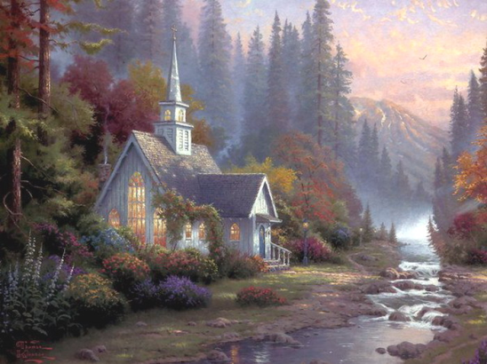
Дом феи
Гномы повели фею Грету к этому дому. Когда они пришли на место, то увидели, что дверь распахнута и вещи перевёрнуты. Фея подумала: «Как странно – дверь открыта?» Она бросилась в дом и стала искать самое дорогое, что у неё было – волшебную книгу. И тут Грета вспомнила, что её подруги уже давно рассказывали о том, что злая ведьма Гара хотела украсть её волшебную книгу.
– А как выглядит эта книга? – спросили гномы.


– Эта книга коричневого цвета с изображением весов на титульном листе, – ответила фея.
ВОЛШЕБНАЯ КНИГА

– Я видел одну ведьму, летевшую на метле мимо нашей опушки с точно такой же книгой, – сказал гном Пауль.
– Это она! – воскликнула Грета. И рассказала гномам о том, что ведьма Гара давно пыталась любой ценой завладеть этой книгой.
– А как нам найти дом Гары?
– Пойдем к мудрому филину, – сказал гном Пауль, – он давно живет и всех в нашей сказке знает.
Все с ним согласились и пошли к древнему дубу, в дупле которого жил мудрый филин. Филин, узнав, что произошло, рассказал где искать дом ведьмы.
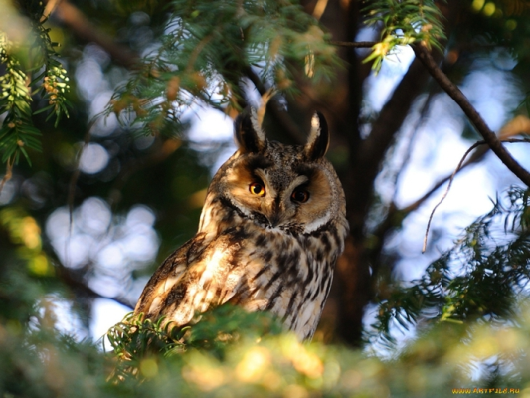
Мудрый филин
– Я бы и сам с вами полетел. Мне тоже надоели проделки злой ведьмы, – сказал мудрец, – но мы с вами разные «птицы». Вы хорошо видите днем, и спите ночью, а я наоборот. Дорога же до дома Гары неблизкая.
Гномы повели фею Грету к дому злой ведьмы. Шли они через густые леса, необозримые поля, высокие горы, переплыли через синее море. И всюду в пути жители сказки, узнав куда идут путники, помогали им: кто ночлегом, кто краюхой хлеба, а кто и добрым словом.

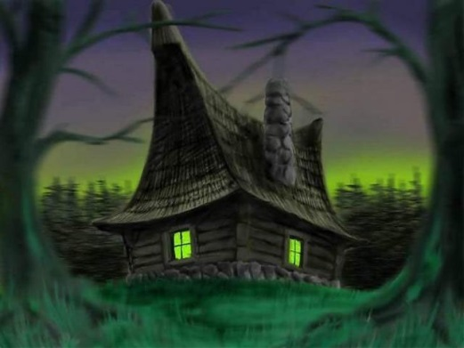
Дом ведьмы
Ведьма Гара начала изучать волшебную книгу, но тут к ней постучали в дверь. Гара отперла дверь и увидела добрую фею с друзьями – гномами. Ведьма стала превращать гномов кого в пенёк, кого в грибок, кого в камень и т.п. Но гномы не испугались её чар и дружно бросились на Гару, связали ей руки, заклеили рот и глаза, чтобы она не могла колдовать. А тем временем, фея прошла в дом ведьмы, нашла волшебную книгу и расколдовала пострадавших гномов.

Ведьма Гара

Добрая фея Грета сказала: «Видишь, на какие чудеса способна дружба?» и предложила ведьме исправиться и дружить со всеми жителями сказки. Хоть ведьма Гара была очень злая, но, увидев, что дружба творит настоящие чудеса, согласилась дружить.

Белое королевство
Смолкина Софья, 11 лет
Однажды, одна маленькая девочка, лет одиннадцати, гуляла около домика и решила заглянуть туда. Звали эту девочку Ксюша. Ксения была очень любознательной девочкой и давно мечтала посмотреть, что там творится, но боялась. И вот теперь она набралась смелости и открыла маленькую дверцу. Настолько маленькую, что ей пришлось пригнуться, чтобы зайти. Снаружи домик казался маленьким, но внутри это был дворец. Дворец, как окошки, светился разноцветными огнями. Ксюша восторженно ахнула. «Здесь же все разноцветное!- восхитилась девочка,- Это точно волшебство!» На стенах дворца была узоры. Если приглядеться, то можно увидеть, что узоры в виде метели, и они, словно ветер гуляет, переливаются радужными цветами. В конце зала была огромная дверь и метель, как прозвала Ксения узоры, кружилась вокруг двери. А ещё в комнате стоял столик, крошечный столик. И на нём что-то ярко светилось. Ксюша подбежала к столику, присела и увидела медальон. Он был из бриллианта, в виде капельки. Девочка одела его себе на шею и, как только она это сделала, двери дворца закрылись. Ксюша ринулась к выходу и начала стучать в дверцы. Но попытки оказались безуспешны, никто не открыл.
-Что же мне теперь делать?- пролепетала Ксеня.
Она подошла к другой дверце, которая была в конце зала, и та распахнулась. Вела она в длинный коридор. Девочке сначала было страшно, но любопытство победило, Ксюша пошла по коридору. Если сразу коридор казался светлым, то потом он стал темнеть. И вот Ксюша идёт в кромешной тьме. Вдруг медальон засветился разными огнями, и Ксения смогла увидеть дверь. Она попробовала её открыть, то та не поддалась. В двери была замочная скважина. «Значит, нужен ключ!»,- догадалась девочка.
-Наверное, он где-то здесь!
Собственный голос придал ей уверенности, и она начала искать ключ. Ксюша пошла по темному коридору и постоянно оглядывалась, будто боялась, что дверь пропадёт. Ксения обыскала весь коридор, но так ничего и не нашла.
-Может, попробуешь открыть дверь медальоном?- предложил кто-то за спиной.
-Ой, кто вы?- испугалась девочка. Она увидела женщину, очень похожую на саму Ксению. Впрочем незнакомка уже пропала в серебристой дымке, так и не ответив. Ксюша решила послушаться и вставила медальон в скважину. Дверь открылась, и девочка попала в прекрасное место. На площадь. В середине площади стоял фонтан в виде лебедей, а вокруг стояли домики. И среди этих домиков стоял красивый белый замок. Ксюша решила спросить где она находиться у ребят, которые играли около фонтана. Она подбежала к незнакомой девочке и спросила:
-А где я нахожусь?
-В Белом королевстве, конечно!- недоумённо ответила та,- а ты как здесь оказалась? Я тебя не знаю.
-Я пришла из того дворца,- Ксюша махнула рукой в сторону, от куда она пришла. Но за место дворца там оказался каменный выступ,- но я пришла из дворца!
-Это заколдованный дворец. С той стороны он кажется маленьким домиком, а с этой каменным выступом. Не может быть, что ты оттуда! Ведь у тебя есть волшебный медальон!
-Но я действительно оттуда! А медальон я нашла на маленьком столике, во дворце! К тому же это просто кулон!
-Это не просто кулон, это волшебный кулон! Причем, королевский. Это значит, что у тебя в роду есть королевские личности,- ответила на немой вопрос Ксюши девочка,- у меня тоже он королевский, ведь моя мама главная советница королевы! Может, тебя проводить в Белый замок? Спросим у моей мамы! Меня, кстати, Дианой зовут.
-Меня Ксюшей,- улыбнулась Ксения. Диана тоже улыбнулась в ответ.,- ну, что ж, пойдём!
Девочки побежали во дворец. По дороге Ксюша увидела лавки с разными украшениями и вкусностями.
-Это Рыночная площадь,- сказала Диана,- а если полностью, то Рыночная площадь Белого королевства. Потому что, есть есть ещё Черное королевство. Во-он оно, видишь?
И правда, Ксюша увидела Черное королевство. Оно было, как чёрное пятно.
-Всё, пришли! Мама, наверно, в библиотеке,- девочки поднялись на третий этаж, вот она, самая большая библиотека среди всех королевств!
-Да, здесь и в правду много книг!- воскликнула Ксюша.
-Эти книги волшебные, но есть обычные, потому что по понедельникам у нас чтение простых книг, написанных в той стороне Заколдованного дворца. Мне нравятся книги Пушкина, это ведь известный писатель, я не ошибаюсь?
Но ответить Ксюша не успела. Из-за шкафов вышла женщина с коричневыми волосами и серо-зелеными глазами, очень похожая на Диану.
-Диана, привет, пришла мне помочь? Погоди, а это кто с тобой?
-Мам, это Ксюша, она с той стороны Заколдованного дворца, и я увидела у неё королевский медальон и решила привести её к тебе,- скороговоркой произнесла Диана.
-Так, ты Ксюша?- заинтересованно спросила мама Дианы.
-Да, я Ксения, а для друзей просто- Ксюша,- робко произнесла девочка.
-Ну, я думаю, мы с тобой подружимся, Ксюша. А я Клементина, главная советница Белой Королевы. Мне поступило сообщение от Королевы, что ты будешь здесь учиться, а на каникулы возвращать в ту сторону Заколдованного дворца.
-Хорошо, но скажите моему отцу, что со мной все в порядке.
-Он уже в курсе.
Так и осталась Ксюша в загадочном Белом королевстве. Училась она вместе с Дианой, потом помогала Клементине. Вскоре её назначили Малой советницей Белой Королевы, у неё появился домик около дворца. Ксюша приезжала к отцу летом, на один месяц, потому что было много дел.

Чудеса на опушке леса
Шаракшанэ Генриетта, 10 лет
…А жил в этом домике маленький, но очень милый гномик, его звали Профиус. В жизни гномика не было ни печали, ни одиночества. Он не знал, что такое тоска или скука. Многие люди говорили, что у этого человечка “нет забот”, но это было совсем не так! Он должен был следить за правильным питанием животных, сочинять песни для птичьего оркестра, а так же следить за природой!
Вы зададите вопрос,- «что же особенного в этой истории?» Но я могу торжественно ответить,- «там есть волшебный сундук!» Можно сказать, что эту историю знали все дети нашей планеты. Некоторым казалось, что это лишь фантастическая история, но избранные детишки все таки видели это зрелище .Весь этот процесс был удивительный и волшебный.
Ночью гномик приглашал в свой дом только самых лучших и послушных детей. Мальчики и девочки заходили в домик по одному, потом открывался сундук и ребенок загадывал своё самое заветное желание. Некоторые желания услышала и я краем уха,- «я хочу, чтобы все были счастливы,»- сказала девочка, но какая - неизвестно.
«Исполнять желания, должно быть, не все способности сундука!»- говорили дети. Что это были за способности, так никто и не узнал. Домик с годами разрушился, наступило наше время, а сундук с гномиком фантастически пропали. Так никто и не узнал тайны волшебного сундука.

Необычные приключения Хохотунчика и Смешулика
Шамайло Анна, 12 лет
Где – то далеко, за белыми шапками горных вершин, за дремучими и темными лесами, в окружении прозрачных озер, на большой опушке светлого дубового леса стоял маленький домик. И ни чем особым он по внешнему виду не отличался от других деревянных домиков, которых раньше в избытке можно было увидеть в любой деревеньке. Если бы не одна особенность, странная на первый взгляд, но такая интересная, если задуматься. У домика имелись окошки, небольшие правда, но зато переплеты в них были кованные и причудливо изогнутые металлические прутья крепко держали разноцветные витражные стекла. А когда первые лучи солнца, пробравшись через резные дубовые листья, падали на такое оконце, стеклышки вспыхивали разноцветными огнями, и тогда по всей опушке начинали скакать разноцветные солнечные зайчики. И все, кто мог увидеть эту чудесную картину, завороженно глядя на них улыбались, радуясь в душе этому небывалому чуду.
А жили в этом домике два веселых неразлучных друга Смешунчик и Хохотунчик. Жили они дружно, днем с радостью занимались домашними делами, а по вечерам смешили всех жителей деревеньки, которые с удовольствием приходили в гости к друзьям. Они так веселились и хохотали, что у них даже слезы брызгали из глаз и болели животы! Но следующим вечером все опять бежали в гости к веселым друзьям.
Но однажды, жители деревеньки заметили, что с Хохотунчиком происходит что то неладное. Он перестал хохотать по вечерам, и солнечные зайчики перестали весело скакать по разноцветным витражным стеклам. Дело в том, что Хохотунчику стали сниться страшные, ужасные сны! Он сразу рассказал об этом своему другу. Услышав эту печальную историю, Смешунчик весь день и всю ночь искал в старинных книгах рецепт от плохих сновидений.
К утру, когда на волшебной опушке солнце начало подниматься из-за высоких дубов, а зверушки вышли из своих домиков и побежали умываться к прозрачному озеру, Смешунчик с радостным возгласом разбудил своего друга. Он рассказал Хохотунчику о том, что было написано в одной старинной энциклопедии. Теплым солнечным днем нужно пойти в Дальнюю пещеру, которая находится за дубовым лесом, найти там страшную Бабайку и рассмешить ее. Тогда страшные ужасные сны перестанут приходить в гости по ночам.
Друзья немедленно стали собираться в дорогу. Все жители деревеньки пришли провожать смельчаков. И вот, собрав бутерброды и чай, Смешунчик и Хохотунчик отправились на поиски Бабайки.
Долго шли приятели, съели все бутерброды и выпили весь чай. Наконец, лес кончился, и перед ними открыла свой огромный черный вход Дальняя пещера. С осторожностью пробравшись внутрь пещеры, друзья увидели Бабайку. Она сидела на черном каменном троне, злилась и фыркала. Хохотунчик испугался и спрятался за друга, ведь именно она приходила к нему в страшных снах. А храбрый Смешунчик не растерялся! Вежливо поздоровавшись, он стал рассказывать Бабайке смешные истории, ведь он знал их великое множество! С каждой новой историей хмурая Бабайка становилась все веселее. И вот уже через полчаса в пещере стоял громкий хохот и, о, чудо, по черным стенам пещеры опять весело запрыгали разноцветные солнечные зайчики!
Бабайка долго благодарила друзей за веселье, сказала, что не будет больше приходить во сне к Хохотунчику и другим жителям деревеньки и даже пообещала прийти в гости к друзьям. Просто ей было очень одиноко, а днем она стеснялась прийти в деревеньку, по – этому приходила во сне по ночам.
Путь домой показался друзьям короче, чем в Дальнюю пещеру. В деревеньке их уже ждали все жители. Они с интересом слушали рассказ о героическом похождении двух друзей. О смелости Смешунчика и об их новой знакомой Бабайке. С той поры по-прежнему каждое утро вся деревенька любуется, как разноцветные солнечные зайчики весело скачут по стеклышкам маленьких окошек в домике неразлучных друзей.

Лесничий
Тихонов Петр, 10 лет
В том домике жил старый добрый лесничий, который любил животных и никогда не обижал их, не ставил капканов на медведей, не клал в лесу отравленное мясо для лисиц, не стрелял в зайчиков и белочек из ружья. И прогонял браконьеров. Животные его очень любили и помогали: зайцы пололи ему огород, ёжики приносили ему грибы, белочки собирали ягоды, полевые мышки приносили ему зерно, а медведи тёплыми весенними вечерами приносили ему мёд. Но умер старый лесничий, и пришёл на его место молодой лесничий, злой. Видит, что у старика много добра и подумал, что лесничему машину из города с едой присылали. Позвал он друзей, всё слопал, напился и спать завалился. На утро пришли звери помогать старому лесничему (они не знали, что он умер), стали делами заниматься, а лесничий встал не трезвый и вышел на крыльцо. Увидел зверей и кинулся за ружьём, да как бабахнет. К счастью с похмелья промахнулся. Испугались звери и убежали подальше в лес. А лесничий стал жить дальше, да только недолго он жил припеваючи. Машину то старому лесничему никто не присылал, чуть с голоду не помер. Ружьё продал. Спасибо звери выручили, накормили его, понял он, что звери старику еду добывали. И не стал он больше обижать. А чтобы когда он умер и другой так не поступал, написал он письмо. Прочтёт новый лесничий его письмо и не совершит ошибку, как он.

Важное письмо
Фролова Ксения, 12 лет
В одном из этих высоких домов жили брат и сестра. Брата звали Егор, а сестру Аня. Они были не только родными людьми, но и близкими друзьями. Егор и Аня всё делают вместе – поют, танцуют, ищут разные старинные вещи и многое другое. У них всё было хорошо, пока одно происшествие не перевернуло их жизнь.
Шёл второй месяц каникул – июль. Казалось бы, эти ничем нельзя испортить. Но в этот день в семье друзей случилась беда – Аня серьёзно заболела. Она не могла ходить, ей было тяжело говорить. Егор всеми силами старался помочь ей, но что он мог сделать? Тогда он отправился в дом одной целительницы. По легенде она – последний потомок древнего народа тех мест.
Итак, Егор пришёл к ней за советом. Она внимательно выслушала его и задумалась. Вскоре она произнесла: « От моей матери, от её матери мне досталась карта. Карта та непростая. На ней отмечены места священных писем. В этих письмах – тайна болезни сестры твоей. Возьми эту карту и отправляйся в путь. Но никогда никому не давай эту карту! Если она попадёт в плохие руки, случится несчастье!» После этих слов Егор оказался в своей комнате. Перед ним лежала карта. На ней был начерчен путь вдоль реки, через бывший дремучий лес. Там он увидел две точки – место, где лежит письмо. Егор не стал мешкать, собрал вещи в рюкзак и пошёл к сестре. Она лежала в кровати и спала. Он тихо подошёл к ней, поцеловал в лоб и закрыл дверь.
Егор медленно шёл по улице, смотря на карту. В его мыслях крутились слова целительницы. Ему было страшно, но он понимал, на что шёл. И знал ради кого.
Река шумела и лилась с огромной быстротой. Егору приходилось пролезать через кусты, камни, брёвна и прочие препятствия. Неожиданно он услышал хохот, грубые слова и топот лошадей. Егор потихоньку подкрался к месту, откуда доносились звуки. Там он увидел четырёх мужчин, громко разговаривающих о каких-то сокровищах. Егор немного испугался и тихо убежал. Он продолжил свой путь и вскоре добрался до нужного места. Перед ним стоял валун, на котором написаны были иероглифы. Вдруг Егор случайно споткнулся и пальцем нажал на один иероглиф. Валун развалился, и он увидел письмо. Егор быстро взял его и убежал. Итак, первое письмо найдено, и это приблизило Егора к финишу.
Второй путь проходил по пустынному холму. Егор был очень уставшим, но он продолжил свой путь. День близился к концу. Егор понимал, что ему придётся идти ночью, но он не останавливался.
Наступила ночь. Стало жутко холодно. Егору пришлось остановиться на ночлег. Он огляделся по сторонам – слева и справа стояли деревья, кусты. И вдруг Егор увидел такой же валун, как и тогда, только с другими иероглифами. Рядом с одним иероглифом был нарисован огонь. Егор решил развести костёр около валуна, чтобы утром его не искать. Внезапно валун начал трястись и вдруг он сгорел. А в пепле парень нашёл письмо. Радостный и счастливый Егор лёг спать.
Утро. Яркие солнечные лучи светили Егору в глаза. Вдруг он услышал знакомый голос. «Егорка, вставай!» - кричала ему на ухо Аня. Нехотя Егор открыл глаза. Перед ним стояла Аня с мамой. «Егорка, сколько можно спать?! Мы же в лес собирались», сказала Аня. Егор удивился, ведь он же был в лесу… и Аня болела. Мысли перемешались и спутались. Но Аня настаивала на своём. Егор быстро оделся, и они пошли в лес.
Аня и Егор шли по лесу и говорили о его сне. «Ну, и приснится же такое!!» - сказала Аня и рассмеялась. А Егор лишь улыбнулся и понял, что весь его путь – лишь фантазия. И на его душе сразу стало радостно и весело.

Начало нового века
Шилова Яна, 12 лет
И вот однажды в одном из этих городов родились мальчики по имени Саша и Егор. Саша начал расти. Был он хорошим мальчиком, всегда всех слушал и помогал. То старушку переведёт через дорогу, то дедушка в палисаднике поможет, всем он помогает. А Егор никому не помогал. Как его ни попросишь, сразу начинает дерзить старшим и всегда говорит: «Нет»! Но вот однажды два брата Саша и Егор вместе со своими родителями решили съездить на природу. Взяли с собой еду, лопаты, покрывала, игрушки и собаку по имени Тяфка. Долго они ехали, чтобы выбраться на свежий воздух, рядом с речкой, ведь никуда не пойдёшь, одни заводы, машины, электростанции. И вот они нашли подходящее место. Постелили покрывало, поели и начали играть со своей собакой. Тяфка начала себя очень странно вести: то подойдёт к одному дереву, то к другому. Всё вынюхивала каждое деревце. И вот она остановилась. Начала копать. Нашла бумагу. Ребята подошли к ней, взяли бумагу и начали читать её. Оказывается, там была написана песня о доброте. Саша начал дальше копать, ему было интересно, есть ли там ещё песни. Вот он нашёл вторую, там было написано о любви, а вот и третья – о счастье. Но подошёл уже вечер, и им надо было ехать домой. На следующее утро, когда мальчики проснулись, умылись и позавтракали, они начали читать эти песни. Егору не хотелось этого делать, ему бы лучше на диване полежать и поесть плотненько. Но Саша всё-таки его уговорил. Прочитали они первую, про добро и Егору стало сразу же не по себе. Он подошёл к маме и предложил свою помощь. Мама очень сильно удивилась, ведь Егор никогда в жизни ей не помогал. После того, как Егор помыл посуду, он подошёл к Саше и они начали подпевать вторую песню. Эта песня была про счастье. И бабушка, которая была очень старая, вдруг начала потихоньку вставать. Мальчики очень сильно обрадовались и начали подбегать к бабушке и целовать её. Но им ещё захотелось третью песню прочитать. И родители из другого коридора перестали ругаться. И впредь, когда Егор становился дерзким, он подходил к Саше и просил, чтобы он подпевал эту песню вместе или, когда бабушке становилось очень плохо, они начинали подпевать, и всем сразу же становилось лучше. Когда Саша и Егор стали уже большими, они решили это закопать. И никто кроме них не знает, где закопаны песни. И возможно, что даже они спрятаны где-то близко, но очень глубоко.

*** от И.В. Карпова
Жил-был народец один около дремучего леса, рядом с пшеничным полем, под голубым небом, у прозрачной реки. Песни тот народец петь любил очень, да такие, что душа у всех цепенела. Затянет, бывало, он долгую песню свою, и все белочки, зайчики, птички на ту музыку откликаются, и сам лес, будто, слышит и подпевает шепотом листьев своих. Традиции и обычаи появились у народца того, вера своя. Песни свои добрые стал он записывать и передавать от отца к сыну, от сына к внуку. И в письмах тех все написано было: о любви и добре, о радости и счастье, о правде…
Прошли целые столетия, многое поменялось… Лес тот дремучий давно исчез, река поменяла русло, что и не найти ее уже, а на поле том пшеничном давно выросли кирпичные громады домов. Но говорят, что иногда кто-то находит те письма, и тот, кто их читает, обретает что-то очень важное.

***
Блудов Руслан, 14 лет
Такое письмо было найдено одной девочкой Юлей, которая любила путешествовать и коллекционировать различные старинные находки. Она собирала их в маленькую красную коробку. Юля уходила из дома без спроса, чтобы погулять или сходить с друзьями в поход. Друзья плохо влияли на нее и она вела себя безобразно. Родители пытались сделать все, чтобы она проводила меньше времени с ними, отдавали ее в кружки по рисованию и музыке, плаванию и волейболу, а она от туда уходила или даже вовсе не приходила на занятия.
Тогда родители решили, что она уедут в другой город и заберут ее с собой. Прошло пару лет. Юле исполнилось 14 лет, она ни сколько не изменилась, так же безобразно себя вела, и даже нашла новых друзей в новом городе, которые были точно такими же как и она, тогда родители решили, что нужно построить домик за городом, чтобы на выходные уезжать туда отдыхать. Они брали ее с собой, чтобы она помогала папе строить дом. Когда они выкапывали землю, находили множество исторических артефактов. Когда папа находил их, он отдавал Юле, чтобы в городе ей было, чем заняться, а то сидит без дела!!! Юля собирала артефакты, чтобы потом сразу все рассмотреть. Папа уже залил фундамент, а дочь принялась к работе. В ее коллекции были различные монеты, кости, обломки от ваз, которые Юля собирала и если они подходили она их склеивала и из них выходили почти целые вазы. Вечером, даже ночью, она устала от рассматривания и поиска информации в Интернете, и забыла про одну последнюю бумажку, которую, наверняка, оставила на утро. На следующий день Юля с мамой и папой поехали за город, а бумажка так и осталась лежать на столе дома. Прошло несколько дней, семья вернулась домой и Юля принялась за работу. Открыв листок, она заметила, что на нем что-то написано и начала разбирать.
«Нужно ценить каждый момент твоей жизни и ценить и любить тех людей, которые тебя окружают. В любой момент их может не стать. Просто, вот так, были, а на следующее утро не стало. Любите и цените тех, кто поддержит вас в трудный момент и сможет поднять настроение!»
- Бред, какой-то! Пойду лучше спать!
Юля легла спать, а бумажку положила к себе в коллекцию.
На следующее утро, она даже не захотела пойти гулять с этими друзьями, а маме с папой ни разу не нахамила, а помогла даже убраться дома и сходила в магазин. Никто не знал, что с ней случилось, но этот текст изменил поведение и характер Юли, она так же увлекалась находками, она стала лучше заниматься учебой, записалась во многие кружки и ездила с родителями на выходные за город, в тот домик. Юля изменилась в лучшую сторону, просто поняв смысл слов, которые были написаны в этой бумажке.
Множество детей и подростков не хотят читать книги, особенно классику, потому что она не интересна, и вообще не хотят читать, и лишь немногие понимают смысл рассказов, повестей, сказок.
Многие прочитают книжку, не вчитаясь в смысл фразы, в смысл каждого слова. Нужно уметь понимать, что нам хотят передать с помощью книги или той же найденной бересты.

Песни прошлого
Мурашкина Лилия, 13 лет
Одно такое письмо и помогло найти мальчику свое счастье.
Наступило чудесное утро: птички поют, деревья плавно качаются, а ветер завывает однообразную песенку, слова которой известны только ему. Наверное, каждый ожидает именно этого, но поспешу вас огорчить. Здесь не будет никаких волшебных приключений, лишь суровая реальность жизни людей. Хотя всегда есть хоть чуть-чуть чудес, ведь без них наша жизнь невозможна.
Наступило очередное скучное, унылое и однообразное утро. Вот, это годится. А почему оно именно такое? Наверное, этот вопрос и вертится у вас на языке. Ну, ладно, не будем отходить от темы. А на него я постараюсь ответить. Я думаю, что у каждого из вас есть то, чем вы занимаетесь утром: ходите в школу или на работу, убираете квартиру и так далее. И эти дела сковывают вас и не дают нормально прожить свою жизнь. И каждый из вас может меня понять, ведь ты от всего этого устаешь. Потому это утро именно так и описано. И вот в это «чудесное» начало дня, в одном из многоэтажных домов, на пятом этаже спит мальчик лет четырнадцати. И даже шум дорог и свет солнца, которое решило порадовать людей в этот пасмурный день не смогли разбудить его. Но через минуту сон мальчика все же решили прервать.
-Сереженька, вставай, а то опоздаешь в школу, - в комнату зашла женщина с красивой улыбкой на лице. Пожалуй, редко можно встретить таких людей, потому что мало кто улыбается часто в своей жизни. А эта дама, не смотря на трудности, идет вперед счастливо и, видимо, ничто не может ее расстроить.
-Ну, еще пять минут, - заныл мальчик, лежащий в постели, который после этой фразы поспешил натянуть одеяло на свою голову. И, кстати, эта женщина, которая зашла к так называемому «Сереженьке», его мать.
Никаких «пять минут». Мне надоели замечания в дневнике по поводу твоих опозданий, - строго проговорила мама. Да, видимо и строгой она тоже может быть. А ведь трудно это про нее подумать.
-Тогда две минуты, - не унывал мальчик, начиная потихоньку класть подушку на голову. Видимо, он не очень-то и хотел вставать.
-Если ты сейчас же не встанешь, то не получишь компьютер и телевизор неделю, - поставила условия мать и стащила с Сережи одеяло. После того, как была произнесена эта фраза, подросток сразу вскочил с кровати и стал одеваться в школу. Надев свою форму и даже не умывшись, Сергей побежал на кухню.
-Садись, сынок. Я сегодня приготовила вкусную кашку, - проговорила с улыбкой мама.
Каша?! Нет, я не голоден, - не успела женщина и слова сказать, как сына уже и «след простыл». Маме оставалось лишь горестно вздохнуть, осознавая то, что сын ее не любит. Видимо даже такая улыбчивая женщина умеет грустить.
В это время мальчик весело бежал по улице, лопая чипсы и запивая их лимонадом, которые успел купить в киоске, находящемся недалеко от дома. И Сереже было все равно на то, что он уже опоздал на урок. Видно, он не собирался идти в школу так «рано».
К концу учебного дня подросток все же удосужил учителей своим присутствием на занятиях. Правда ему поставили очередную двойку, но это не проблема. Для такого разгильдяя, как он, это чепуха.
-Привет, Серег. Чего тебя сегодня на первых уроках не было? - к мальчику подошел его одноклассник и по совместительству лучший друг, - Доиграешься.
-Привет, Ванек. Надоело все, да и домашнюю работу не сделал, - сказал небрежно Сережка.
-Нельзя так с родителями, - пытался вразумить друга Ваня. Видимо мальчик бережно относился к близким людям .
-Ты вообще на чьей стороне, предатель? Я думал, что ты мой лучший друг, а ты... а ты... - не нашел что сказать двоечник.
-Что я?! Я постоянно танцую под твою дудку, и мне это уже надоело. Как можно быть таким человеком? Ты не любишь своих родителей, плохо учишься. Все для тебя стараются, а ты так поступаешь с родными людьми! Пока не изменишься, можешь ко мне не подходить, - сказав это, Иван ушел.
- Ну и уходи, - крикнул Сергей, - Без тебя обойдусь.
Сережа понимал, что потерял своего единственного друга из-за вредного характера, но он был слишком горд, чтобы признать это. Обиженный на весь мир, наш герой пошел в парк, посидеть на любимой скамейке и подумать над сложившейся ситуацией. Он был виноват перед другом, но оправдывал себя сам. Проведя в раздумьях много времени, мальчик не заметил, что уже пришел к любимому месту. Как был удивлен подросток, когда он заметил на лавочке сидящего человека. Такая реакция была оправдана, так как сюда никогда не приходили люди. Это место было мало кому известно. А те, кто знали про него либо стали слишком большие, чтобы тратить время на такую чепуху, либо им уже было скучно здесь находиться.
Сергей не растерялся. Он подошел и сел рядом со странным человеком. Хотя почему странным? Он выглядел, как и все остальные люди, также скучно и уныло, но было в нем что-то такое, что привлекало и даже тянуло Сергея. Но сказать что-либо мальчик боялся, можно сказать, стеснялся. Даже если бы это состояние прошло, то как можно начать разговор с незнакомым человеком? Пока подросток все обдумывал, его тянуло к незнакомцу еще сильнее. К счастью, пожилой человек выглядел не молодо, но заговорил сам.
- А ты слышал местную нашу легенду? - на этот вопрос мальчик лишь отрицательно помотал головой,- Эх, молодежь, ничего вы не знаете. Что за времена? Раньше все было по-другому...- мальчику данное высказывание на тему о современной молодежи не очень понравилось, поэтому ему стал откровенно надоедать разговор, но ощущение притяжения к этому человеку никуда не исчезло, Сережа не смог просто взять и уйти, но скучающее выражение лица само по себе появилось.
- Вижу, надоел я тебе, поэтому начну рассказывать одну поучительную историю, - после этих слов мальчик стал более внимательно прислушиваться к старику.
- Когда-то давным-давно, когда люди жили с животным миром в согласии, когда каждый новый рассвет приносил всем счастье, а не новый скучный день, когда мы не вредили природе, жил один народец, который трепетно относился ко всему. Я могу много про них рассказать: про то, какие песни они пели, аж душа радовалась, про их любовь друг к другу, про традиции, но это не то. Придумали они кое-что. Стали писать письма будущему поколению, чтобы научить их, как правильно и счастливо жизнь прожить. В общем, обо всем. Сейчас этих писем нигде не найдешь, поэтому они считаются вымыслом. Но у меня сохранилось одно из них, и я должен передать его другому человеку, так как оно мне больше не нужно,- после этих слов старик встал и пошел в сторону, а на лавочке остался лишь листок, пожелтевший от времени, который мальчик поспешил схватить.
- Имея, не ценим, а потерявши, плачем. Не потеряй себя и шанс на лучшую жизнь, Сергей...- после этой фразы у мальчика резко расширились глаза и стали напоминать два шара зеленого цвета. Только подросток хотел спросить: «Откуда он знает его имя?», как старика и «след простыл». Это очень удивило Сережу, но потертый листок привлекал его больше, чем погоня за человеком, которого ты не знаешь ради того, чтобы задать один вопрос. Мальчик поспешил развернуть лист бумаги и стал вчитываться в строчки, написанные от руки старыми чернилами. После прочтения этого письма из прошлого у Сергея второй раз за день расширились глаза, а листок выпал из рук. Просидев несколько минут в ступоре, мальчик рванул домой, не забыв поднять письмо. Как он мог так поступить с мамой, да и не только с ней? Теперь он все осознал и больше не допустит таких ошибок.
А по улице шел одинокий старик, и его лицо озаряла улыбка...

Послания из прошлого
Воробцова Ольга, 14 лет
Это «что-то» было совсем нематериальным, но, несмотря на это, одни люди становились сильнее, да настолько, что могли перенести все тяготы жизни. Другие становились смелее и не боялись принимать решения, о которых , возможно, в будущем пришлось бы сожалеть. Третьи обретали взаимную любовь, четвёртые нашли то, что искали всю жизнь, например, друзей или способность мыслить оптимистично. Скупые научились помогать бедным, а бедные – зарабатывать деньги и помогать тем, кто физически не способен этого сделать. Многие лживые люди, прочитавшие эти письма, разучились лгать и начали говорить только правду. Те, кто раньше боялись выступать на публике, начали высказывать собственные мысли людям без страха опозориться. Кто-то научился ценить природу и стал улучшать заповедники, следить за лесами, высаживать новые деревья, создавая парки…
Много чего нового стали видеть и понимать люди, благодаря письмам этим, мир стал меняться к лучшему. Хоть тот маленький мир и ограничился всего одним городом, но послания из прошлого не стали останавливаться на достигнутом. Взрослые передавали их знакомым и друзьям на прочтение, дети пересказывали друг другу выученные тексты песен, вложенных в старые самодельные конверты… И постепенно, столетиями позже, люди становились добрее, почти все помогали друг другу, мест, в которых животным можно было не бояться истребления, стало больше…
Однако, человек – есть человек, его натуру можно изменить лишь частично. Поэтому, именно поэтому, от разрушения общества и окружающего мира избавиться не удалось, не полностью… Леса продолжают вырубать, животных всё ещё убивают, а преступность лишь сократилась. Но то, что могут сделать добрые люди – безгранично, если лишь одни только письма, написанные когда-то давно, сделали мир лучше… Именно поэтому я могу сказать лишь одно: «Это только начало…»

Жизнь прекрасна
Соломыкина Ангелина, 15 лет
Жил-был народец один около дремучего леса, рядом с пшеничным полем, под голубым небом, у прозрачной реки. Песни тот народец петь любил очень, да такие, что душа у всех цепенела. Затянет, бывало, он долгую песню свою, и все белочки, зайчики, птички на ту музыку откликаются, и сам лес, будто, слышит и подпевает шепотом листьев своих. Традиции и обычаи появились у народа того, вера своя. Песни свои добрые стал он записывать и передавать от отца к сыну, от сына к внуку. И в письмах тех все написано было: о любви и добре, о радостии счастье, о правде…
Прошли целые столетия, многое поменялось… Лес тот дремучий давно исчез, река поменяла русло, что и не найти ее уже, а на поле том пшеничном давно выросли кирпичные громады домов. Но говорят, что иногда кто-то находит те письма, и тот, кто их читает, обретает, что-то очень важное.
Дуб – единственное, что осталось от жизни того народца, и никто не знал, сколько ему лет и что он собой несет. Но все прекрасно знали, что этот дуб хранил частичку души того народа. Именно поэтому его сделали главной достопримечательностью ранее никем не замечаемого парка.
Изо дня в день, люди в этом парке не меняются. Вот, справа от могучего дуба сидит все та же влюбленная пара. Они уже пять лет вместе, но никак не решаются пожениться. Чуть дальше сидит седой старичок, постоянно высматривающий что-то в голубом небе. Позади дуба, где никого не бывает, сидит одинокая девочка в инвалидной коляске.
Родители Милены (так звали девушку) имели огромный бизнес, который пользовался большим успехом в этом городе. Они много разъезжали по странам и совсем не уделяли своей дочке времени. Родители скрывали ее, потому что Милена была инвалидом. Они считали, что для такой семьи было стыдно иметь неполноценную дочь.
Парк был любимым местом этой несчастной девочки. Она посещала его каждый день. Сегодняшний день не был исключением. Как обычно, утром она проснулась, села почитать книгу, прошла процедуры, а в свободное время отправилась в парк, на свое любимое место – к старому дубу, в сене которого она ощущала себя спокойной и защищенной, и не такой одинокой.
Сегодня был ее восемнадцатый день рождения. Этот день она ждала со смешанными чувствами: уже несколько лет назад Милена твердо решила в этот день прервать свою жизнь, которая казалась ей бессмысленной и одинокой. Она понимала, что является обузой для респектабельных родителей, что никто не сможет полюбить убогую (как она мысленно себя называла). Все было готово: записка для родителей, в которой девушка просила у них прощения, за то, что она появилась на свет, прощальный подарок для доброй старой няни и горсть таблеток, которые она собрала за последний год.
Оставалось только попрощаться с единственным другом – старым могучим дубом, в центре парка. Дуб как всегда встретил ее лаковой тенью, и Милена на миг забыла о том, что собирается сделать – так хорошо и уютно ей было. Она даже прикрыла глаза… И вздрогнула, когда ее рук коснулось что то легкое, почти невесомое. Это оказался маленький конвертик без адресата. Слегка удивившись, девушка вскрыла конверт. На пожелтевшем от времени листке бумаги было написано: « Жизнь прекрасна. Поверь в себя! Сила внутри тебя – выпусти ее!»
Вдруг небо рассекла яркая молния, свет которой на время ослепил ее. Открыв глаза Милена увидела, что старый дуб излучает мягкий теплый свет, он звал и манил девушку. Неведомая сила подняла ее и понесла вперед… Она не сразу поняла, что идет… Идет своими ногами… Идет так, словно делала это с раннего детства – легко и естественно. Незнакомое ранее ощущение свободы и легкости наполнило ее. « Я могу ходить!» – пронеслось в голове. «Я хожу! - крикнула Милена во весь голос и закружилась от переполняющих ее чувств, - Как прекрасна жизнь! Я хочу жить!»
Мимо проходили люди и с улыбкой оглядывались на странную девушку которая кружилась вокруг старого дуба и кричала на весь парк: « Жизнь прекрасна!»

Письмо из прошлого
Конасова Ирина, 14 лет
Я хочу рассказать вам историю про одного моего знакомого, с которым произошел один очень удивительный случай. Зовут его Саша. Когда ему было 5 лет, его папа умер, и маме, чтобы содержать его, приходилось очень много работать. От тяжелой работы мама стала часто болеть, а вскоре умерла. Паша остался один. Из родственников у него никого не было, поэтому мальчика забрали в детский дом. Ребята были злые и постоянно били его за то, что он не должен был быть хорошим и послушным мальчиком. После этого Саша изменился в худшую сторону. Его детский дом, которые стал ему, как родной, стоял прямо около леса, и поэтому со своими «друзьями» он очень часто ходил туда. Однажды, поздно вечером, они решили поиграть в прятки, сначала в доме, а потом Антон, мальчик старше всех остальных, часто предводительствовавший во всех мероприятиях, предложил пойти поиграть в лес. Если честно, ему жутко не нравилось с ними общаться, но он не хотел ходить с синяками и с ссадинами, поэтому и согласился на это предложение. По прошествии некоторого времени начало темнеть и Саша сказал:
-Ребята, пойдемте домой, уже темно и нас будут искать.
-Да ладно. Ты что струсил что ли?- спросил у него Сережа, его одноклассник и сосед по комнате, таким тоном, будто Саша опять стал похож на маменькиного сынка.
- Я? Ни за что! Я даже сейчас буду «маяться».
- Ха-ха-ха. Ты точно не уйдешь, пока мы будем прятаться?
- Нет! Правда!
- Тогда считай!
Паша встал около дерева и начал считать. Когда он пошел искать ребят, то никого не нашел, даже оббежав весь лес.
Когда он вернулся, то увидел и Сергея, и Антона, и Никиту. Они долго стояли и смеялись над ним. Паша не думал, что так будет и начал драку. Силы оказались неравными, и ему пришлось, применив смекалку и ловкость, убежать от мальчиков.
За лесом построили коттеджный поселок, где стояли домики, а за домами было поле. В детдоме ребятам рассказывали, что когда-то в этом месте жил неизвестный народец и что это поле хранит многие тайны. Саша в это не верил, но в ту ночь его любопытство зашкаливало, и он оказался на этом поле. Было темно, и ему стало страшно. В темноте ничего не было видно, поэтому он достал карманный фонарик и начал им светить, чтобы найти дорогу обратно домой. Но впереди ничего не было видно, и мальчик решил найти какой-нибудь домик. Поиски ночлега заняли три с половиной часа. От луны старый дом отбрасывал тень. Саша решил, что переночует в этой лачуге. Внутри никого не было, а из всей мебели стояли только стол, стул, и старая развалившаяся кроватка, а на столе стояла чернильница и лежала какая-то бумажка. Именно она и привлекла его внимание. На ней был написан какой-то текст, но слова были настолько неразборчивы, что он понял лишь некоторые из них: «… люби,… цени,… уважай,…каждого,…момент…, жизнь!» Возможно, это были слова какой-то песни, которые запали Саше в душу и пробудили в нем сильные и глубокие чувства. Мальчик подумал и сказал: «Попробуем сделать все, чтобы стать хорошим человеком». Он пошел, домой вспоминая о папе, о маме, о семье. Когда Саша зашел в детский дом, там его ждали далекие родственники с Аляски и забрали его. Дальнейшая жизнь мальчика сложилась счастливо. Родственники окружили Сашу заботой, теплотой, заботой, и он остро переживший одиночество и испытавший тоску почему - то хорошему, отвечал им взаимностью. Потом Саша долго вспоминал и думал о смысле тех слов, которые прочитал однажды ночью. И каждый раз понимал, что жизнь - непростая штука, но если в ней есть место любви, дружбе, милосердию, значит, ты счастлив и сможешь преодолеть все трудности жизни.

Волшебные письма волшебного народца
Ханеня Евгения, 15 лет
Прошли целые столетия, многое поменялось… Лес тот дремучий давно исчез, река поменяла русло, что и не найти ее уже, а на поле том пшеничном давно выросли кирпичные громады домов. Но говорят, что иногда кто-то находит те письма, и тот, кто их читает, обретает что-то очень важное. Для каждого это «что-то» становится самым главным в его жизни. Кто давно мечтает о вечной и взаимной любови, тому достаточно лишь прочитать строчку: «Любите и ближних своих, как самих себя, — но прежде станьте теми, кто любит самого себя, — любит великой любовью, любит великим презрением!». «Если ты хочешь иметь друга, ты должен вести войну за него; а чтобы вести войну, надо уметь быть врагом»- слова того, кто живет в мечтах о крепкой и верной дружбе. Кто желает быть всегда радостным, тому достаточно прочесть: «Жизнь - это источник радости». Тому, кто был несчастен, нужно произнести вслух: «Лучше обезуметь от счастья, чем от неудач, лучше неуклюже танцевать, чем ходить, прихрамывая» - и тогда счастье будет подстерегать его на каждом углу. А есть те, кому повезет больше всего: они, прочитав: «Похвальна правда, не скрывающая лжи», начинают различать правду и ложь, что в нашем мире очень важно, ведь в наш компьютерный век многие люди скрывают правду и свои истинные мысли, пряча внутренние эмоции за черно-белым листом на экране монитора, таким образом создавая себе мир, в котором ему уютнее, чем в собственном.
Эти волшебные письма удается найти не всякому, а как было бы хорошо, если бы каждый человек нашел такое послание из прошлого! Тогда наш мир стал бы лучше, дружелюбнее, приветливее, правдивее и жизнерадостнее, таким, к которому стремится не одно поколение людей.

***
Шарова Виктория, 15 лет
Жила, в одном из высоких, кирпичных домов, семья. И был в ней Мальчик, который не мог понять, в чём смысл дружбы? Зачем делиться своими мыслями и доверять кому либо? Ведь одному и так хорошо! Он был задумчивым и грустным, он ни с кем не общался, у него не было друзей, он редко выходил на улицу.
Однажды, мама попросила сходить мальчик в магазин, купить продукты к ужину. По пути в магазин, переходя через дорогу, увидел пожилую женщину, которая несла тяжёлые сумки. Вдруг, одна из сумок порвалась, и по асфальту покатились фрукты: яблоки, апельсины, груши. Мальчику стало жалко старушку, которая пыталась собрать фрукты, и, недолго думая, он помог быстро собрать всё в сумку. Искренний и бескорыстный поступок мальчика, тронул старушку, и она решила поблагодарить его, пригласив на чаепитие. Мальчик согласился, он помог донести сумки до дома, где жила бабушка.
Домик удивил мальчика. Он стоял на зелёной полянке, среди высоких могучих деревьев. Вокруг дома были посажены цветы, которые словно приветствовали гостя, кивая разноцветной головой. Внутри всё было уютным и милым: маленький столик, пушистые, мягки ковры, излучающий мягкий свет и тепло камин. Вы уже догадались, что это было, словно мальчик попал в сказочный домик, в котором жила добрая фея. Старушка предложила мальчику присесть за столик, а стул, а сама побежала на кухню.
В скором времени, они пили чай, разговаривая на различные темы. Бабушка узнала, об одиночестве замкнутости мальчика, и, встав, пошла в соседнюю комнату. Вернувшись, в руке она держала красный, немного потертый от времени, конверт, отдала его мальчику, загадочно блестя глазами. Взяв конверт, он бережно открыл его и начал читать.
В том письме, были тексты песен, которые восхваляли красоту окружающего мира. В них рассказывалось о том, как прекрасно иметь преданных и верных друзей, которые всегда помогут, когда тебе трудно, как приятно ощущать теплоту и заботу семьи. Что бы стать счастливым, надо просто оглянуться вокруг, увидеть, как горит на закате солнце и блестит утренняя роса на травинках, словно рассыпанные алмазы, услышать пение дождя и понять его грусть, когда он барабанит по окнам домов. И каждый человек, должен нести в этот мир добро и помогать тем, кому нужна помощь, тогда мир станет намного лучше.
Дочитав листок, мальчик вернул его бабушке, поблагодарив за вкусный чай и приятную беседу, он вышел к двери. При выходе, старушка сунула мальчику в карман апельсин и добродушно улыбнулась. С хорошим настроением, мальчик пошёл домой, по пути раздумывая о том, что с ним приключилось.
На следующий день, мальчик пошёл к домику, проведать добродушную бабушку. Какого же было его удивление, когда он не увидел сказочный домик, в котором так хорошо провёл время, там было множество красивых цветов и растений. Решив, что это был лишь сон, или игра воображения, мальчик очень сильно расстроился. Собираясь идти домой, он сунул руку в карман, и вдруг, ощутил круглый, неровный шарик. Это был апельсин, который бабушка дала ему на прощанье! Всё же это был не сон, куда же делся домик со своей хозяйкой!? Мальчик заулыбался. Покидывая вверх апельсин, и с широкой, счастливой улыбкой и искрящимися радостью глазами, пошёл домой.
Когда мальчик проходил мимо школы, в которой учился, он увидел девочку. Она сидела на скамейке, совсем одна, грустно опустив голову, казалась, что она плачет. Он хотел было пройти мимо, но что-то его удержало, и он решил подойти к ней, что бы узнать, что случилось. Услышав, что кто-то приближается, девочка подняла голову и увидела мальчика, который держал в руке апельсин. Он подошёл, и, сев рядом, начал быстро чистить апельсин. Когда апельсин был почищен, мальчик разделил его напополам и протянул девочке. Она осторожно взяла половинку и мило улыбнулась. Через некоторое время они весело разговаривали и смеялись, идя навстречу яркому закату.

Секрет жизни
Гладышева Полина, 15 лет
…В письмах - истины, собранные народцем, те, что временем проверенны. Вся суть мира была в них изложена.
Истины эти попали в руки обычного человека, такого, как ты и я. И много чего желал тот человек: и дом загородный, и благополучия в семье, и выигрыш в лотерее. Но ничего так и не происходило, хоть он и пытался. Но ведь зарабатывает он слишком мало для покупки дома, а в лотерее всегда очень малы шансы выиграть. Он считал, что без этих вещей стать счастливым просто невозможно. Представил он себя в роскошном доме, рядом с которым будет стоять не мене роскошный гараж для его машины. И решил, что ни за что нельзя сдаваться.
И вот ему в руки попали те письма. В письмах - песни, которые так трогали сердца своей силой всех в округе. Прославлялась в них правда, доброта и радость. И один секрет жизни был там, теперь его узнаешь и ты, дорогой читатель. Так вот: если мечтаешь о чем- то и много об этом думаешь- то сбудется, стоит тебе в это только поверить. Это непреклонный закон вселенной, работающий, вне зависимости, знаешь ты о нем или нет.
Удивился юноша, но песни те силой своей затронули и его сердце. Оно заполнилось необъяснимым чувством радости и счастья от понимания того, что человек может получить в этом мире абсолютно всё, чего только пожелает!
Вдохновился юноша и решил проверить истинность тех сказаний. Представил он себе перо, размером которое с его ладонь, чистейшего белого цвета. Продумал он все его края, изгибы, тонкости. Если явится ему это перо- то все взаправду, и все, о чем думаешь - материализуется.
На следующий день его одолевали сомнения. «А что, если ложь все те слова,»- думал он, испытывая неверие и необъяснимый страх. Так и не смог он справится с этими гнетущими чувствами и до самого вечера ходил расстроенный.
Поверьте, осознать секрет жизни еще не значит, что вы будете всегда безропотно ему следовать. Это бывает сложно, когда вокруг тебя люди привыкли сомневаться.
На вторые сутки злость на него нашла. «Уж лучше б и не слыхал он об этих песнях и вовсе ничего, чем теперь мучиться,»- решил он.
На утро третьего дня юноша образумился и решил, что так не пойдет. Ведь не зря ему достались те письма, не зря раскрылась ему истина всего мира. Должно быть, не видел он еще своего пера из-за своих сомнений!
И тут свершилось чудо. Перед ним лежало его перо. Точно такое, как он себе представлял. Те же изгибы и та же совершенная белизна. В этот момент пришло к нему понимание того, как глупо сомневаться и злиться. С этим секретом жизни его ждет много великих свершений.
Это стало началом волшебства в его жизни, а потом и в жизни его сыновей, и внуков, и правнуков…

Город N. История первая
Вавулинская Дарья, 16 лет
В одном городе N жила обыкновенная современная семья. Семья жила в типичном 9-ти этажном доме. У каждого члена семьи было определённое «увлечение». Отец, приходя с работы, сразу ложился на диван с ноутбуком, мать разогревала в микроволновке полуфабрикаты и прилипала к компьютеру, их старший сын постоянно играл в планшет и постоянно сидел в социальных сетях. И только их младшая дочь, которой было не больше 7-ми лет, была очень любопытна, жива и начитана. Она читала всё. Ей очень нравилось, читая, погружаться в другой мир, растворяясь в его атмосфере, с интересом следовать за героями книги и непосредственно принимать участие в происходящем.
Стоял бодрящий, но уже солнечный апрель. Зелёные листочки пробивались сквозь плотную кожуру почек и уже преуспели в этом. Утром все разошлись по своим делам: глава семьи – в офис, мать – в салон красоты, старший сын – в университет, а маленькая Леночка – в школу. Сегодня в школе был необычный день. Их знакомили с ушедшими цивилизациями, рассказывали об их подвигах, о силе духа, об их моральных устоях и … их гибели. От учительницы Лена узнала, что когда этот народ предвидел свою гибель, они писали письма потомкам на камнях, ибо именно они первые получили его и начали использовать в строительстве архитектурного наследия.
Как только кончились уроки, Лена со всех ног побежала домой. У неё была цель! Надо было пойти и узнать всё о тех народах, об их ремёслах, об их вере. Около года она посвятила себя этому занятию, и теперь она знала всё об их быте и укладе жизни, об их мировоззрении. И, конечно же, рассказывала родителям об этом народе, на что они отмахивались и говорили : « Это всё сказки, такого быть не могло!» Тогда Лена решила, во что бы то ни стало, она должна была отыскать хотя бы одно поселение этих народов.
И однажды, гуляя по старому парку, она оказалась на поляне, где росли красивые полевые цветы. И, конечно же, она собрала душистый и нежный букет. И так её опьянил свежий воздух, раздолье поля, что она случайно споткнулась и расшибла себе коленки. Её очень привлекло то место, в котором она споткнулась. Она нагнулась и увидела небольшой кусочек каменной плиты, вросшей в землю. Она попробовала его вытащить, но у нее ничего не получилось. Тогда она вприпрыжку побежала домой за лопатой.
Каждый день она приходила в поле и раскапывала камень. И вот спустя два месяца ее труды увенчались успехом. Это оказалась большая, просто огромная каменная плита с какой-то заросшей мхом и отсыревшей от долгого лежания в земле надписью. Тогда она решила его привести в порядок: помыть, оттереть, и, наконец, прочитать, то, что там написано. Когда она проделала все вышесказанные процедуры, она увидела ровный и красивый подчерк. Переведя его, Лена поняла, что это песня тех древних народов, которая одним только словом воссоздаёт мир. Ближние примиряются, люди на расстоянии притягиваются душой и становятся не такими одинокими, болящие исцеляются, враги разоружаются, люди начинают ценить друг друга.
Этот маленький, но очень отважный человечек, смогла перевернуть жизнь каждого человека в городе N. Теперь они не просиживают за компьютерами, планшетами, телефонами, а играют с детьми в подвижные игры, поют песни, играют на музыкальных инструментах, сажают цветы, облагораживают дворы, читают книги, на улицах больше не слышно ссор и перепалок, у них воцарился мир.
Я очень надеюсь, и все еще теплю надежду, тоже изменить мир к лучшему.

Идея мудрости
Хуртак Кирилл, 17 лет
Как-то раз, в один прекрасный день, когда в небе ярко светило переливающееся лучами солнце, когда в мягкой зелёной травке купались этим прекрасным деньком всякие букашки и жучки, по полю тому древнему, где ныне устремлялись в небеса своды мрачных кирпичных домов, где, казалось бы, совсем потухла та искорка тихого счастья и добра, гуляли два друга. Они были ещё совсем молоды, у них не было ещё никаких понятий о добре и зле, нравственности и безнравственности, совестливости и бессовестности.
И неожиданно один из них споткнулся о камешек, что лежал неподалёку от тусклых серых построек. Камешек тот перевернулся, а под ним лежала небольшая шкатулка.
Она была очень старой, по видимому, она принадлежала ещё тому народу, что жил здесь много столетий назад.
- Гляди, что это? – раздался голосок второго друга.
- Не знаю, Том, думаю, стоит на это взглянуть, - споткнувшийся о камень мальчик изумлённо пригнулся, чтобы схватить шкатулку.
Шкатулка эта словно сама прыгнула ему в руку. Мальчик взволнованно её потряс. Видимо, там лежали какие то старые письмена.
- Роберт, открой её! Ну же, скорее! – кричал Том.
Мальчик, державший в руках эту загадочную шкатулку, лишь подумал о том, чтобы открыть её, как она сама распахнулась перед его носом, и из неё в глаза Роберту бросился невзрачный лучик света.
Томас подошёл поближе, чтобы взглянуть на невиданную штуковину. Вдруг, увидев, заинтригованный взгляд его мгновенно потух…
- У-у, какие-то бумажки!.. Да кому они нужны? Выброси их, - огорчился Том.
Тем временем Роберт принялся со страстью вчитываться в древние письмена, и в этот момент его озарило, он открыл для себя много новых тайн, о которых тут же принялся рассказывать своему другу. Но его друга, Тома, это мало интересовало, он не любил читать и размышлять о духовности. Но он не был глуп, как многие могу подумать, нет, в школе Томас учился на все пятёрки. Его до боли увлекали точные науки, но никогда в жизни его не интересовала нравственность.
Прошли годы, и Роберт, который уже совсем вырос и хорошо овладел теми древними знаниями и мудростями. По сей день он находил и откапывал всё больше и больше записок древнего народа. И, откопав последнюю, ему пришла в голову мысль, что именно он может спасти человечество от душевной бедности, от отсутствия способности размышлять самостоятельно, без помощи школьных учебников, а именно он хотел научить людей размышлять о жизни, доброте, любви и об истине...
Молодой человек принялся бродить по всему свету, пытаясь учить и наставлять людей, рассказывая им о мудрости и тайнах, но из каждого кирпичного дома, в который он заходил, Роберта выгоняли, так как не желали слушать наставления столь молодого человека, вбившего себе в голову, что может «спасти мир». Никому не были интересны эти знания, даже его старому другу, который давно уже перестал им быть.
Тот друг, с которым некогда Роберт гулял по тому загадочному месту, на котором раньше жил древний народ, хранивший множество тайн и древних мыслей, стал сильно бояться и переживать о своём будущем, ему не были открыты никакие духовные премудрости, он был человеком, думающим в первую очередь лишь о себе, он не помогал людям, не делал добра, не дарил им радость и улыбку.
Многие люди, живущие в тех кирпичных домах, были такими же, как и Том – они так же боялись, смотря на свои проблемы, которые ставили их в тупик.
Роберт учил их смотреть на проблемы проще, с улыбкой, рассказывая им о том, что следовало бы смотреть на их суть, на то, сколько хорошего они могли бы принести. Никто его не слушал…
Огорчился молодой человек, и, вновь принялся бродить по свету. Теперь же он искал себе приют, где его могли бы выслушать, кого он мог бы научить или узнать для себя что-то новое.
Вдруг, долго-долго странствуя по миру, он изумился.
Перед ним предстала та самая старая речка, блиставшая своей прозрачностью и чистотой, словно как в те времена, когда возле неё жил древний народ. На песчаном бережку этой речки стояла маленькая деревянная хижина. Роберт сразу понял, что попал туда, куда нужно и поспешил к ней. Постучав в скромную дверку, давно подгнившую за многие годы, и на стук его отозвался какой-то старик.
Хозяин этого старого домика отворил древний засов на двери и пустил к себе Роберта.
В хижине стоял навязчивый запах времени, который показался гостю весьма приятным. Обрадовался тогда молодой человек и, по предложению старика, удобно уселся в мягкое кресло, что стояло возле небольшой печки, от которой отдавало лёгким теплом. Старик присел рядом…
- Кто ты, юноша?.. – медленно и с хрипотцой произнёс старец, - Как ты смог найти меня?.. Меня уже долго никто не находил… И, вот ты здесь…
- Меня зовут Роберт, - отозвался гость, - Я нашёл много древних писем, принадлежавших тому старому народу, о котором до сих пор ходят легенды…
- И ты, видимо, познал истину, мой друг?.. – старик закашлял, - Видишь ли, мне уже очень много лет, и я имею отношение к тому народу, о котором ты говоришь…
- Правда?! – изумился гость.
- Конечно… И я… знаю, почему ты очутился здесь… Ты хотел спасти мир от грубости и безнравственности… Ох… Как стара эта идея… Времена меняются, и, меняются нравы людей, стало очень сложно заставить кого-либо хоть на секунду задуматься о своей духовности…
- Я обошёл весь свет, дедушка, я рассказывал всем тайны, но никто не хочет меня слушать…
- Тайны… На то они и тайны, что не стоит их никому рассказывать. Главное, что ты почерпнул из этих знаний для себя, - мудрец улыбнулся.
- Но что мне надо делать, как мне поступать, куда мне дальше идти?..
- Просто дари людям улыбку… добро… любовь… Это ведь самое лучшее, что есть в мире. Не надо пытаться научить их, просто делай их счастливыми, в этом и есть смысл мудрости… А, когда люди будут счастливы, они сами будут становиться добрее, в них откроются новые возможности… Эти возможности будут созидательны, люди будут хотеть менять вокруг себя мир, менять своё мировоззрение, становиться лучше…
В один день ты сам станешь мудрецом, как я, Роб… - с этими словами старик проводил своего гостя к двери.
- Помни, нет лучше помощи человеку, чем просто дать ему немного счастья, подарить ему немного улыбки…
Молодой человек был полон радости, поскольку он теперь знал, что ему нужно делать, он понял, что наставлять человека своим мыслям, поучение – это не самое лучшее качество. Теперь же он просто дарил людям тепло, улыбку и счастье.
И вот, в один прекрасный день, весь мир стал счастливым, каждый человек стал работать над своей душой, над своей моралью, каждый теперь знал о добродетели и тщательно её соблюдал, но соблюдал не из необходимости, но лишь из доброты из искренних побуждений.
Но, лишь старый друг Роберта всё равно отвергал такие представления о мире, он так и продолжал решать свои проблемы лишь головой, но, постоянно «ломался» и уставал, оставляя их нерешёнными, оттого Томас мало чего добился в жизни, так и оставаясь невеждой, скучным и серым как кирпичи домов, занимавших то некогда прекрасное пшеничное поле.
Прошла половина века, Роберт уже совсем состарился, но всё равно продолжал нести людям свет и улыбки. Он построил себе такую же хижину у реки и стал мудрецом, словно тот загадочный старик, которого он встретил в молодости. К нему приходило много людей, молодых людей. Они приходили к нему за советом, и каждому Роберт помогал, указывал им дальнейший пусть, помогал им решить свои проблемы.
И однажды к нему пришёл какой-то злобный старикашка, сгорбленный, с большим лбом. Он лишь противно покряхтывал и шаркал ногой. Старичок как-то неаккуратно присел к Роберту и взглянул ему в глаза…
- Не узнаёшь меня, Роб? – прокряхтел злой старикашка.
В глазах его мудрец увидел тихую печаль.
- Узнаю, Томас, узнаю... Ты до сих пор так и не пытался открыть свою душу, - произнёс Роберт.
Том заметил, что от него исходил какой-то благоговейный свет.
Спустя столько лет, он, наконец, решился произнести то, что он сейчас собирался сказать…
- Научи меня…
Роберт молча сидел, сложа на коленях свои сморщенные руки и в глубине его души сияла тихая улыбка.
- Ты всегда был отличником, Том, неужели ты так и смог справиться ни с одной из своих проблем за всю свою жизнь? – спросил Роберт своего старого друга.
- Я был умён, да.… Но, мне не хватало сил их решить, они казались для меня страшными и такими серьёзными…
- А ты не пробовал настойчиво идти к своей мечте, несмотря на все трудности, на всю неуверенность, которую тебе внушали твои знакомые, друзья? Почему ты не мог чётко поставить перед собой цель, которую ты хотел добиться, и просто идти к ней? И неужели ты ни разу не пробовал улыбаться, смотреть проще на свою жизнь, не сравнивать себя с другими, и видеть не саму проблему, а сразу глядеть на её решение, неужели не пробовал?
- Нет, я не верил в это.… Никогда… Я считал это предрассудками, ерундой и лишь красивыми словами… Я всегда был скован страхом перед неудачей, я боялся.… Боялся, что у меня ничего не выйдет, и, у меня ничего не выходило… Я всегда чего-то хотел, хотел жену, машину, богатый дом… Я хотел быть привязанным к этому, и я был, понимаешь, я был к этому привязан, хотя у меня ничего не было, кроме скромного кирпичного дома… Я страдал от этой привязанности, от этой неосуществлённой мечты, но не мог ничего сделать, чтобы получить это…
- Ты не ценил свободу, мой друг... И мало, очень мало искренне улыбался и совсем не радовался тому, что имел.
- Ах, Роберт, думаешь, я просидел без дела всю свою жизнь? Нет, я делал кое-что, но это оказывалось мне совсем не нужным.
- Спустя определённое время, ты оглядывался назад и понимал, что потратил часть своей жизни на борьбу с несуществующими проблемами – проблемами, которые были рождены неуверенностью и сомнением и, фактически, не существовали.
- Мне сложно это осознавать, но я понимаю, о чём ты говоришь. И я… я ничего не имел, Роберт…
- А знаешь почему? Потому, что ты не верил в себя. Поверил бы, получил бы всё. Погляди на меня, я сделал счастливым весь мир, но один ты до сих пор лишь сомневался и окружал себя иллюзиями. Мир таков, каким ты желаешь его видеть, Том, запомни это…
Но, запомни ещё кое-что – то, что ты делаешь, лишь тогда нравственно, когда это приносит счастье другим. Делать людей счастливыми – в этом истинная идея мудрости…

Стихи Кирилла Хуртак

Закат войны
Не спится деве в сумеречной ночи,
Старуха-мать пред образком сидит.
Любви судьба уж им не прочит,
Ведь никого война не пощадит...
Они рыдают и у Бога молят,
Лишь бы родных война не забрала...
С тоскою девушка мечтает пред иконой,
Чтоб в золотую даль их речка унесла...
В те мирные края, где беззаветно любят
Всех, кто приходит в ножнах без меча,
Где матеря о сынах не тоскуют,
Платки в слезах срываючи с плеча...
Но всё ж гремит война, топя сердца во злобе,
Несправедливой брани будто нет уже конца.
Забылась в вечности любовь и вера в Бога,
Лишь заливают бесы кровью нам глаза...
Мы умираем... Как война жестока...
Теряет родина отцов и сыновей...
Как тускло светится на небе Божье око,
Когда никто не слышит плач тоскливый матерей...
Ах, что ведёт тебя, о недруг окаянный?..
Не полно ль кровью ты измызгал рукава?..
И всё ж получишь ты своё на поле бранном,
Как в бой поднимутся России сыновья...
О дети Родины державной и могучей,
Хвала и слава вам на годы и века!
Хватайте ж змей за головы и мучьте,
Чтоб не плодилась грязь в их душах никогда...
В грязи сердца уж вдоволь извалялись,
Багряной краскою лишь залиты луга,
Довольно демоны над нами издевались,
Пора прогнать их, как собаку со двора...
Чтоб не страдала мать в молитвах пред иконой,
Чтоб деве робкой веще снилось в ночь,
Как вернулся муж с победой в страшном бое,
Который смог изгнать врагов жестоких прочь...
И орудия вдруг прогремели грозно
В последний бой, расцветший кровью,
И с благодатью в сердце вздрогнули промозгло,
Защитники Страны той радостной порою...
И вот Россия уж утёрла слёзы,
Ржаных полей вдохнула летний аромат...
Нам вспомнились в сердцах любви забытой розы
И тихий шелест листьев плачущей берёзы,
И пред луной войны пылающий закат...

Россия
Люблю всем сердцем я Россию,
Ту родину великую мою,
Что у Христа наши деды просили
Спасти от супостата в бою.
Блистают на солнце златые
Православных церквей купола,
Раздаются звучаньем литые
Святые под крестом колокола.
Раскинул взор орёл двуглавый
На мирный запад и жаркий восток -
Он, не летая, как все птицы, оравой,
Стать символом России смог.
Эту землю наши предки пахали,
Ступали по ней и князья и цари,
И кузнецы там железо ковали,
И подвиги свои совершали
Былинные витязи, богатыри.
Что есть на планете прекрасней
Нашей сказочной русской зимы?
Не воспевать её в стихах напрасней,
Чем если б не любили зиму мы.
В родном лесочке, под берёзой,
Разлёгшись на сочной траве,
Становлюсь недовольным я прозой
И музу в небесной ищу синеве.
Как роза в цвету алая,
Радует зоркий мой глаз
В дали избушка старая
И облака чистый алмаз.
Выйти к реке я поутру люблю,
Чтоб её красотой насладиться,
Где, к ней обратясь, говорю:
«Воды позволь студёной напиться».
Как сильно горжусь я отчизной,
Что хранит от врага наш народ,
О родине внимая афоризмы,
С древности по нынешний год!
Этот символ державы великой
Колышет крылом на ветру.
В час последний под лунным бликом
Я в России могучей умру...
Мудрец
На вышине скалистых гор
Бродил мудрец, искав святые тайны.
Кинув в небеса пронзительный свой взор,
Поклялся разгадать загадки мирозданья.
А у подножья той горы
Была пещера, скрытая в долине;
И осознал старик - все истины равны,
И вниз побрёл с заоблачной вершины.
Мудрец спустился, но войти не смог:
У входа в глубь стоял могучий камень.
Воззван он к небу, и ответил Бог:
«Войти достоен тот, кто духом славен!».
И возразил Ему усталый путник:
«Всю жизнь, мой Бог, тебя я прославлял,
Ведь помнишь - я покаялся и больше не распутник»,
И тут старик пред камнем на колени пал...
Молился перед ним мудрец три ночи и три дня.
Камень треснул... И старик заплакал:
"Создатель... Всемогущий... О, прости меня!"
И с неба дождь слезой святой прокапал...
Мудрец задумался: «Всегда я в Бога верил,
Но всё ж сомнения в печали меня грызли, словно червь...
Ах, зря, дурак, я сомневался в вере...
Такой дурак, наверно, я не впервь...
Но всё же вот они, загадки мирозданья...
Их разгадал с благодеяньем я небес.
Наверное, не там мы ищем мира тайны...
Лишь Бог - Творец загадок и чудес...».
И тут мудрец шагнул под своды золотого храма,
Что крылся в пуще гор и скал,
И всё познав, сказал: «Мне большего не надо...»,
Распятие лишь на груди своей поцеловал...
1 июля 2014

О слабости
Всему виной - духовная слабость!
В суетах беспраздных дней
Мы смотрим вдаль, но видим старость.
Чем слабым быть, быть лучше злей.
Сказал мне мудрый: «Если в силе
Хоть капля есть жестокости, уж нет,
Предпочитаю слабым быть, закопанным в могиле»,
На что мой прозвучал пронзительный ответ:
«От слабости людской жестокости лишь больше.
Недаром нам Господь сказал: «Крепись душой!».
Ведь от неё и людям и тебе лишь горше;
Твой выбор - мал ли ты или большой».
И сел я с мудрецом у луговой дороги,
Он пил вино; его я утешал:
«Тот сильный, верит кто не в Бога,
А в то, что Бог ему сказал»...

Летний день
Хорошилов Кирилл, 3 отряд,
тематическая смена «Книжное содружество»

Я рад тёплому, жаркому дню,
Я рад яблокам в летнем саду.
Рад я щебетанию птиц,
Рад я всплескам прекрасных зарниц.

Рад стихи сочинять и песни я петь,
Рад под жарким я солнцем просто сидеть.
Рад я каждой минуте,
Рад я каждому дню.

Вдруг я выйду на улицу и себе напою:
«Пусть поют же соловьи,
Пусть светлее станут дни!
Пусть всё сбудется сейчас,
Эта жизнь в руках у нас!»

Примечание: в текстах сохранена стилистика авторов

Костюмированный портрет

Портрет Пеппи Длинныйчулок
(А. Линдгрен «Пеппи Длинныйчулок»)
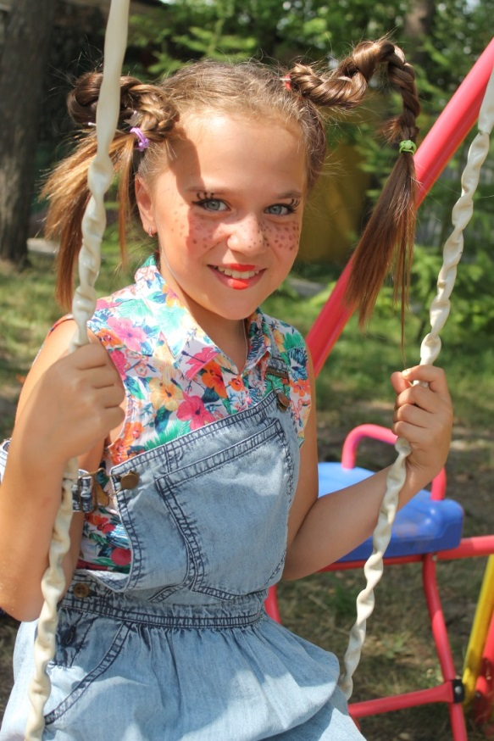
Автор: Быкова Елизавета


Портрет Печорина
(М.Ю. Лермонтов «Герой времени»)

Автор: Орешенкова Мария

Портрет Джинни Уизли
(Дж. К. Роулинг «Гарри Поттер и философский камень»
Автор: Бухтилова Мария

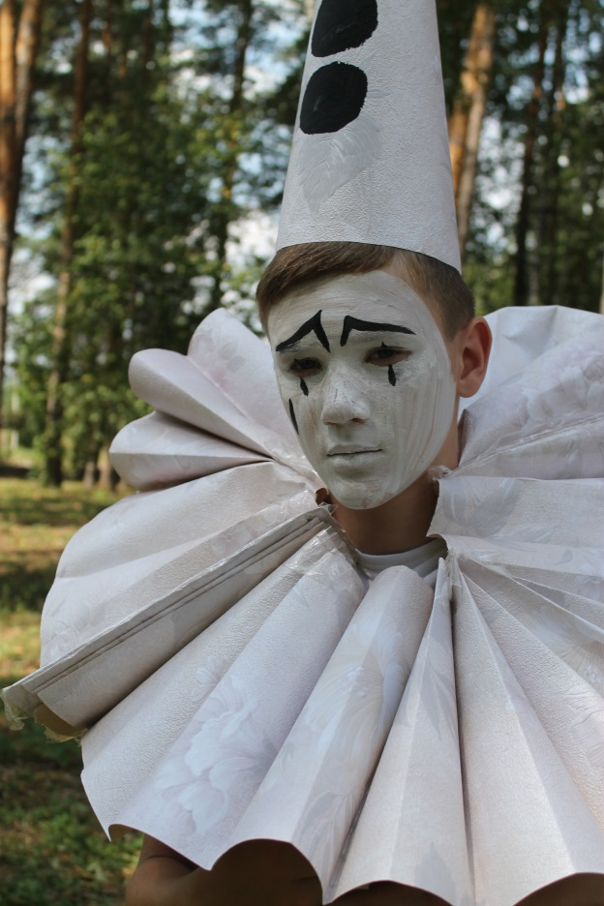

Портрет Пьеро
(А. Толстой «Золотой ключик или приключения Буратино»)
Автор: Бородин Дмитрий

Карлсон
(А. Линдгрен «Три повести о малыше и Карлсоне»)
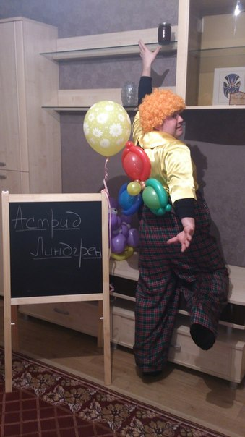Автор: Абакумов Денис 

Старик-бакенщик Павел Егорович
(В. П. Астафьева, рассказ «Туруханская лилия»)

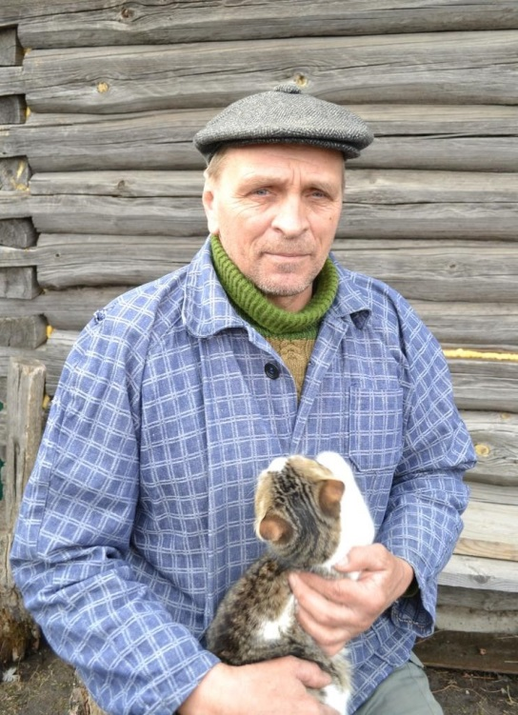Автор: Покидов Даниил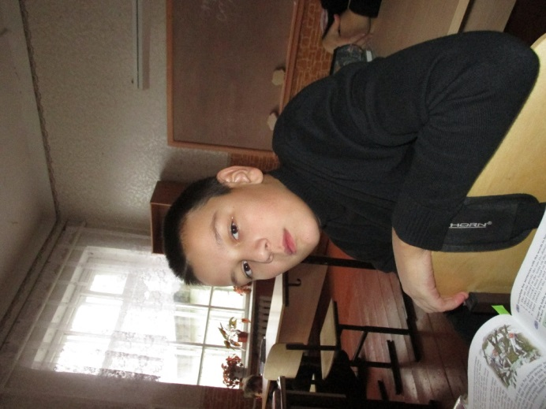

Портрет Скарлетт

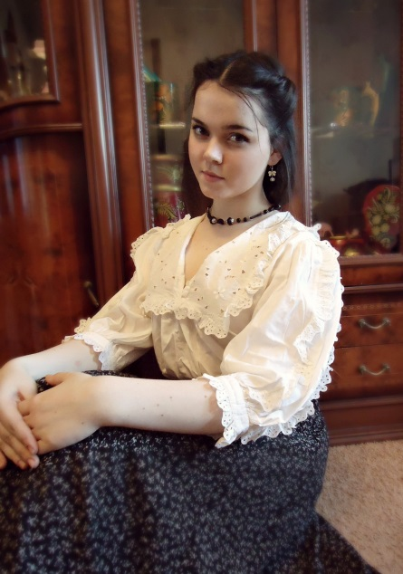
(М.Митчелл «Унесённые ветром»)
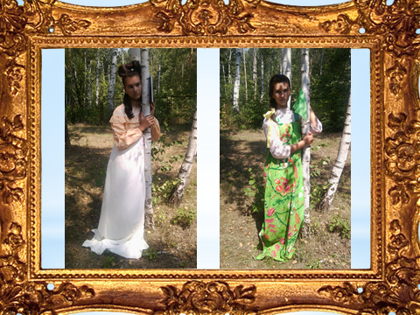
Авторы: Гречушкина Дарья и Пименова Кристина
Портрет барышни – крестьянки
(А.С. Пушкин «Повести Белкина»)

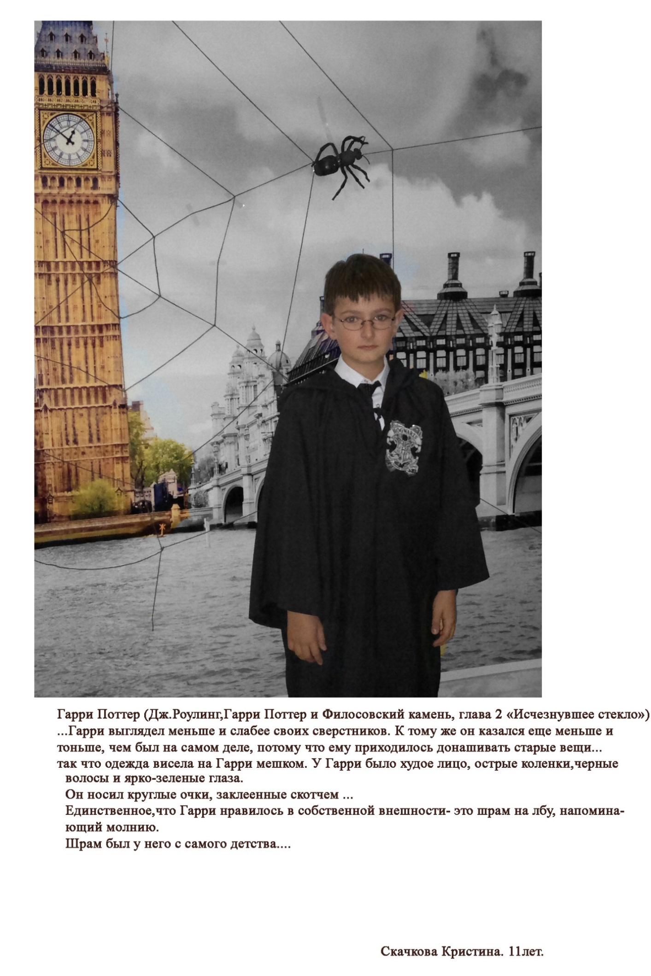

Фотоплакаты,
созданные во время проведения тематической смены «Книжное содружество»

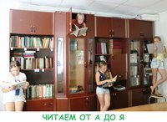

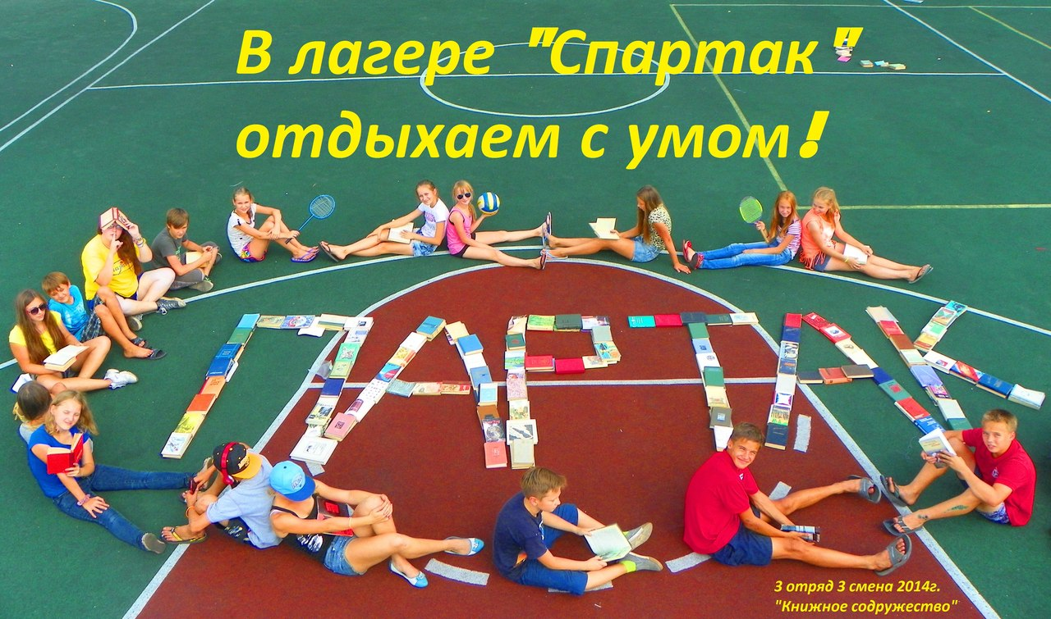

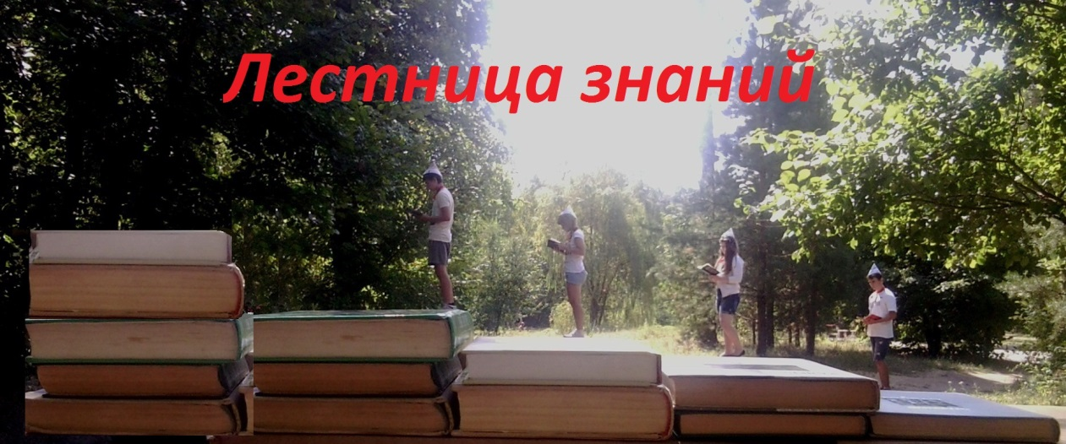

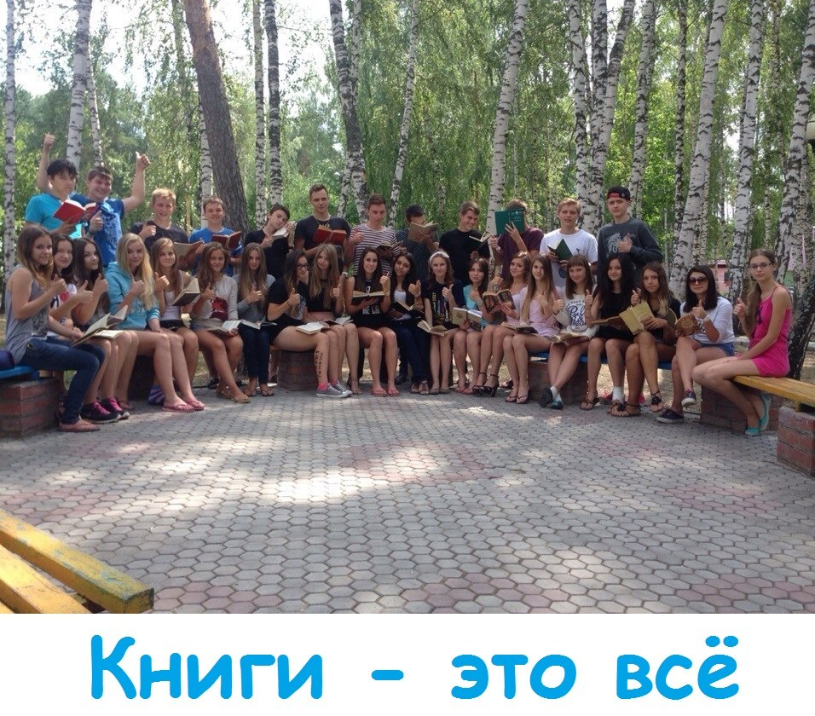
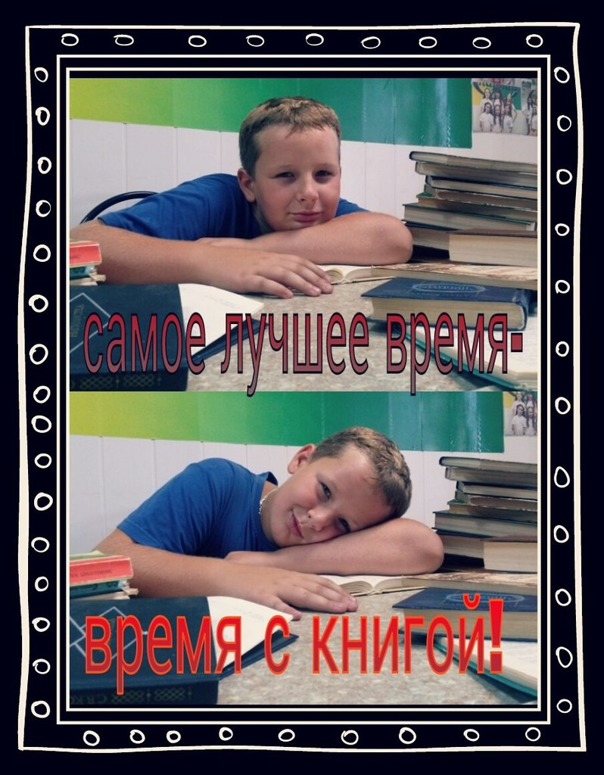

Результативность

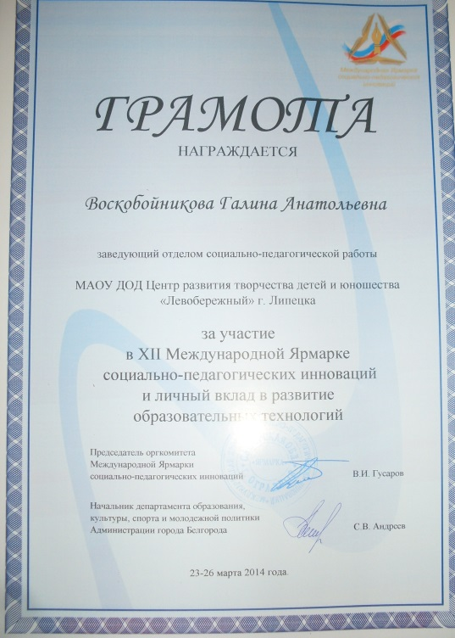

Презентация социального проекта «Книжное содружество» на международной ярмарке социально-педагогических инноваций в
г. Белгороде (март, 2014 г.)
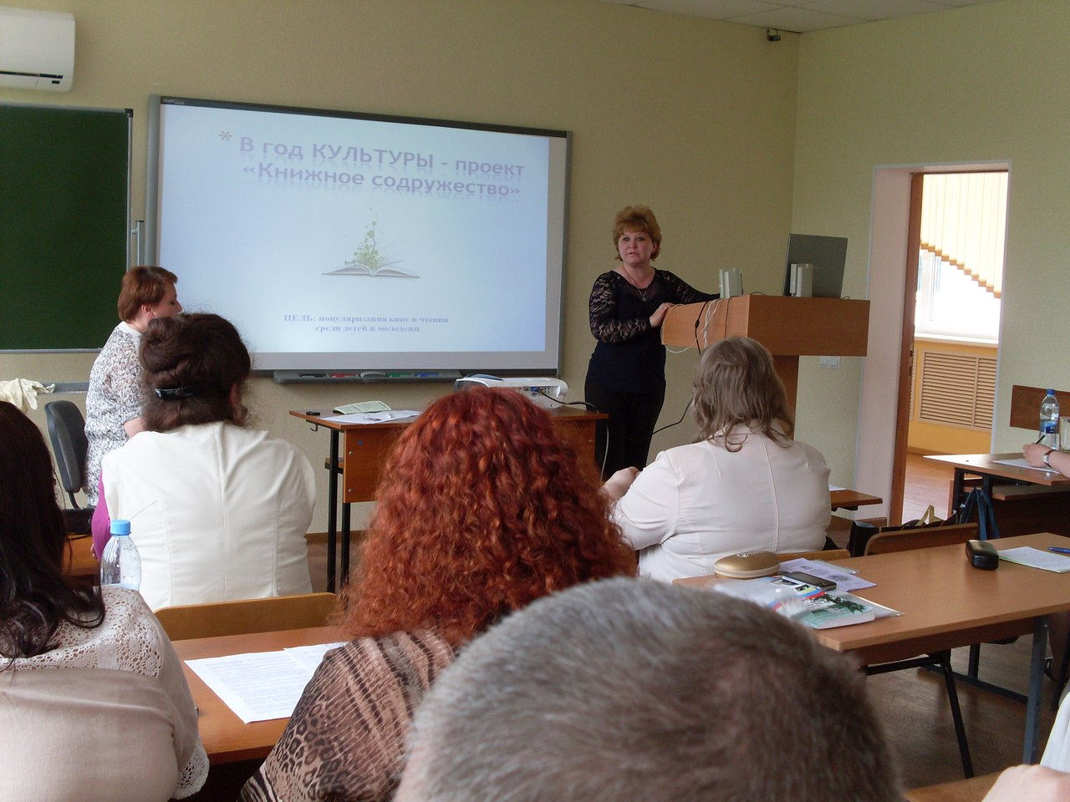
Презентация тематической смены «Книжное содружество» на областном семинаре организаторов летнего отдыха
в Липецком институте развития образования (май, 2014 г.)

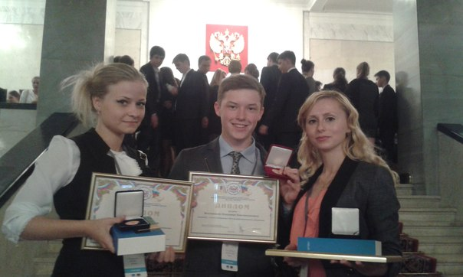
Проект «Книжное содружество» стал победителем (3 место)
всероссийского конкурса проектных территорий
«Моя страна – моя Россия» (г. Москва, июль, 2014 г.)
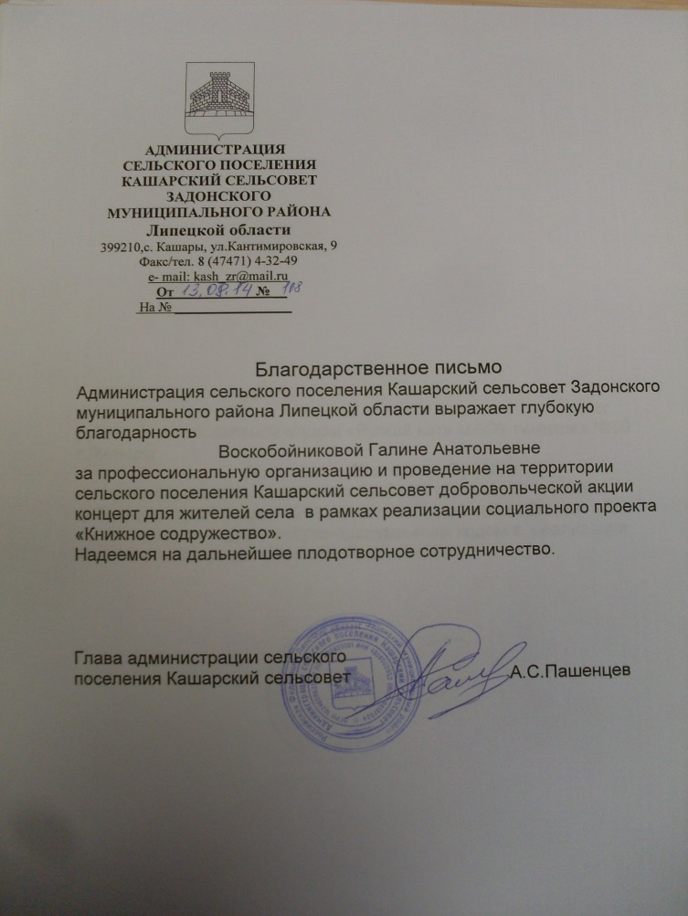
Благодарственное письмо главы сельского поселения с.Кашары Задонского р-на за проведения концерта для сельских жителей, организованного в рамках реализации тематической смены «Книжное содружество» и директора ОАУК «КРЦ «Спартак» за реализацию тематической смены «Книжное содружество» (август, 2014 г.)

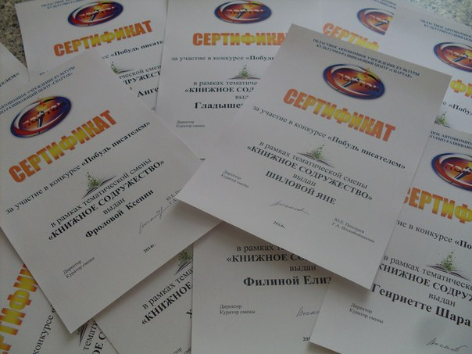
Сертификаты участников конкурсов во время тематической смены
«Книжное содружество»

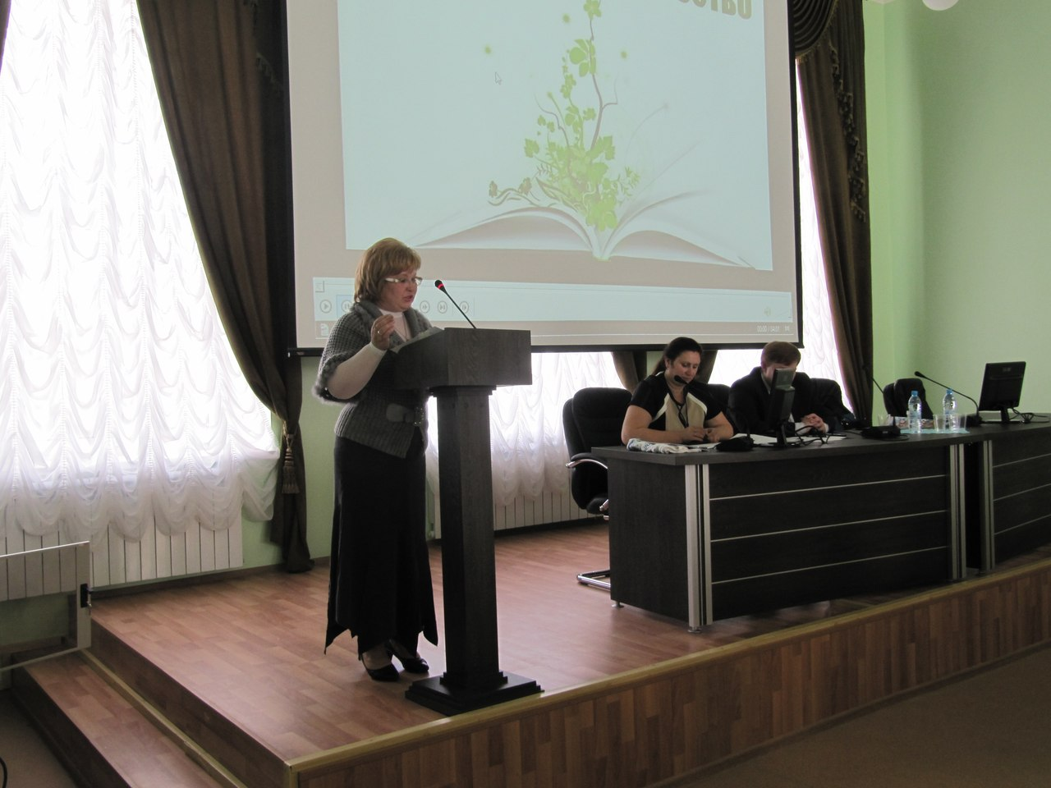
Презентация проекта и тематической смены «Книжное содружество» на I культурно-образовательном форуме ЦФО «От сердца к сердцу»
в г. Тамбове (август, 2014 г.)
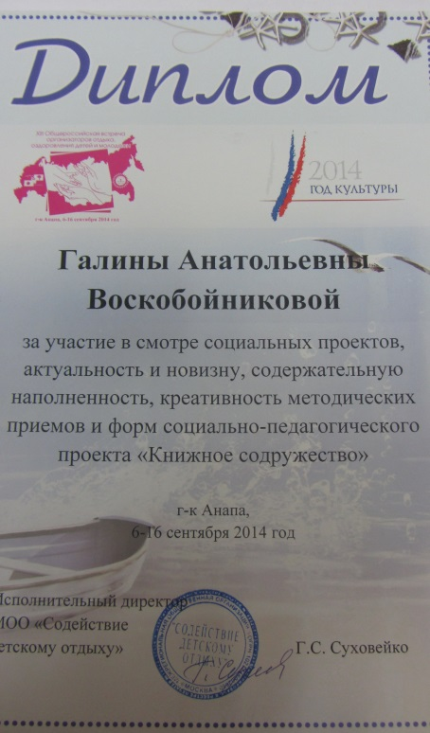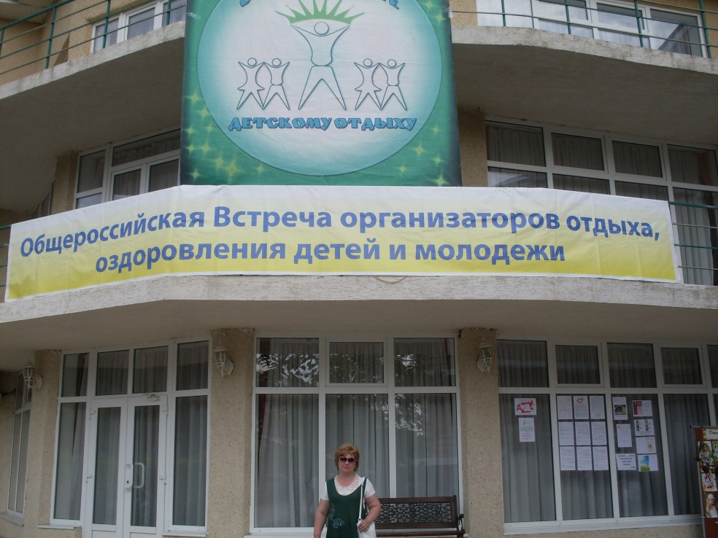
Диплом за участие в смотре социальных проектов
(проект «Книжное содружество»)
на XIII Общероссийской Встрече организаторов отдыха, оздоровления детей и молодежи в г-к Анапа (сентябрь, 2014 г.)

Для заметок
____________________________________________________________________________________________________________________________________________________________________________________________________________________________________________________________________________________________________________________________________________________________________________________________________________________________________________________________________________________________

